
صوتي عربي
فصحى – عامية – دارجة

إسراء توكل
فاطمة الزهراء شكر سمر زايد ندا عبد الفتاح

الأصوات

مقدمة للأستاذ :
- تطمح المادة لتغطية الأهداف الخاصة والتفصيلية بشكل كامل . وهو أمر ممكن من خلال الخبرة التدريسية لدى واضعي المادة ولكن من المنطقي أيضاً التدرج في التوقعات من تحقيق الأهداف حيث أن طلاب المجموعة أ غالباً مايكونوا قادرين على تحقيق كل الأهداف بشكل متقن أما طلاب المجموعة ب فإنهم يتقنون الأهداف الخاصة بالصوت ومعظم أهداف السياقات والنبر و نسبة أقل من أهداف التتابعات التي فيها تحدي والنصوص أما طلاب المجموعة "ج" فهم لابد أن يتقنوا أهداف الأصوات و النبر وعلى الأقل نصف أهداف السياقات والنبر و التعرض فقط لأهداف التتابعات الطويلة والنصوص .
- المجموعة أ : هم طلاب يتقنون نطق الأصوات كلها منفردة ولديهم صعوبات في بعض السياقات وصعوبات في النبر والكلام المتصل.
- المجموعة ب : هم طلاب يتقنون نطق نصف الأصوات على الأقل منفردة ولديهم صعوبات في بعض السياقات وصعوبات في النبر والكلام المتصل.
- المجموعة ج : هم طلاب يتقنون نطق أقل من نصف الأصوات منفردة ولديهم صعوبات في بعض السياقات وصعوبات في النبر والكلام المتصل.
الأهداف العامة :
- تهدف المادة إلى إتقان نطق الأصوات الخاصة باللغة العربية في سياقاتها المختلفة والتعرض لتحولات النطق بين الفصحى والعامية و بعض سياقات الدارجة المغربية .
- تعمل المادة على تدريب الطلاب على النطق و العمل على تخطي صعوباتهم النطقية فيما يخص الأصوات الخاصة باللغة العربية من خلال تدريبات صوتية وسياقات تتدرج حسب مستويات الطلاب من حيث النطق.
- تهدف المادة للتعرض لمهارة التقسيم المقطعي
- تهدف المادة للتعرض للتدريب على مهارة إتباع التنغيم الصوتي العربي من خلال التعرض للنصوص المسموعة والتدرب على آدائها.

الأهداف الخاصة :
أهداف الوحدة | الوحدة
- إتقان الطالب للتمييز السمعي للأصوات الخاصة باللغة العربية في السياقات المختلفة .  - تعرض الطالب لتمييز أماكن النبرسمعاً وإتقانها نطقاً في الكلمات المنفردة والجمل القصيرة.  - إتقان الطالب لنطق المفخمات ( ص-ض-ط-ظ ) و الحلقيات ( ع-ح) و الأصوات الخلفية ( خ – غ ) والأصوات الأمامية ( ل – ر ) الخاصين باللغة العربية .. منفردين وفي سياقات الكلمات.  - إتقان الطالب لنطق تحولات الأوزان النطقية من الفصحى للعامية وللدارجة المغربية .  - تعرض الطالب لآداء نطق سياقات الجمل المتشابهة كلماته من حيث السياق الصوتي و التي تحتوي على صوت معين خاص باللغة العربية . | الوحدة الأولى :
- تعرض الطالب لنطق نصوص طويلة تحتوي على صوت معين خاص باللغة العربية وإتقان نطق الكلمات التي بها الصوت من حيث نطق الصوت والحركات والنبر والتعرض لتحسين مهارة نطق النص ككل.  - تعرض الطالب لملاحظة مهارة التنغيم سمعاً والتدرب على آدائها نطقا.ً | الوحدة الثانية :

الوحدة الأولى
الدرس الأول : المفخمات
أهداف الدرس :
- إتقان التمييز السمعي للمفخمات.
- إتقان نطق المفخمات كصوت منفرد .
- إتقان نطق السياقات المختلفة للمفخمات
- إتقان تحولات الأوزان من الفصحى للعامية و الدارجة.
-إتقان نطق النبر في مختلف الأوزان
- إتقان نطق المفخمات في مختلف الأوزان بمختلف تحولاتها
- إتقان نطق جمل التتابعات الصوتية الصعبة
- إتقان نطق المفخمات في النصوص الطويلة .
الدرس الثاني : درس الحلقيات \ح\ و \ق\
أهداف الدرس:
- التمييز السمعي \ح\ و \ق\.
- إتقان نطق \ح\ و \ق\ كصوت منفرد .
- إتقان نطق السياقات المختلفة ل\ح\ و \ق\.
- إتقان تحولات الأوزان من الفصحى للعامية و الدارجة.
-إتقان نطق النبر في مختلف الأوزان .
- إتقان نطق \ح\ و \ق\. في مختلف الأوزان بمختلف تحولاتها.
- إتقان نطق جمل التتابعات الصوتية الصعبة التي بها \ح\ و \ق\.
- إتقان نطق \ح\ و \ق\ في النصوص الطويلة .
الدرس الثالث : درس \ ع\
أهداف الدرس:
- التمييز السمعي \ع\ .
- إتقان نطق\ع\ كصوت منفرد .
- إتقان نطق السياقات المختلفة ل \ع\ .
- إتقان تحولات الأوزان من الفصحى للعامية و الدارجة.
-إتقان نطق النبر في مختلف الأوزان .
- إتقان نطق \ع\ في مختلف الأوزان بمختلف تحولاتها.
- إتقان نطق جمل التتابعات الصوتية الصعبة التي بها \ع\
- إتقان نطق \ع\ في النصوص الطويلة .
الدرس الرابع : درس \ خ\ و \ غ\
أهداف الدرس:
- التمييز السمعي ل \خ\ و \غ\.
- إتقان نطق \خ\ و \غ\. كصوت منفرد .
- إتقان نطق السياقات المختلفة ل \خ\ و \غ\. .
- إتقان تحولات الأوزان من الفصحى للعامية و الدارجة.
-إتقان نطق النبر في مختلف الأوزان .
- إتقان نطق \خ\ و \غ\ في مختلف الأوزان بمختلف تحولاتها.
- إتقان نطق جمل التتابعات الصوتية الصعبة التي بها \خ\ و \غ\.
- إتقان نطق \خ\ و \غ\ في النصوص الطويلة .
الدرس الخامس : درس \ ل\ و \ ر\
أهداف الدرس:
- التمييز السمعي ل \ل\ و \ر\.
- إتقان نطق \ل\ و \ر\ كصوت منفرد .
- إتقان نطق السياقات المختلفة ل \ل\ و \ر\.
- إتقان تحولات الأوزان من الفصحى للعامية و الدارجة.
-إتقان نطق النبر في مختلف الأوزان .
- إتقان نطق \ل\ و \ر\ في مختلف الأوزان بمختلف تحولاتها.
- إتقان نطق جمل التتابعات الصوتية الصعبة التي بها \ل\ و \ر\.
- إتقان نطق \ل\ و \ر\ في النصوص الطويلة .

الدرس الأول
المفخمات
ص-ض-ط-ظ
كيف تنطقون صوت /ص/ بطريقة صحيحة ؟
- اجعلوا طرف اللسان مرفوعاً لأعلى و آخر اللسان مرفوعاً أيضا
- شكل الشفتين يكون مستدير rounded not spread""
- عند وضع الأيدي أمام الفم عند النطق الهواء الخارج من الفم يكون أقل من الهواء في صوت س بسبب وضع اللسان
- لايوجد اهتزاز فى الأحبال الصوتية سواء بصوت /س/ أو /ص/
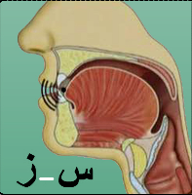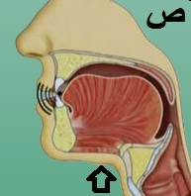
التمرين الأول : في البيت :
- قوموا بمشاهدة التسجيل الأول "أ" الخاص بنطق صوتي "ًص" و "س".. وحاولوا أن تقلدوه أمام المرآة.
- استمعوا لتسجيل واحد "ب" ثم قوموا بالتالي :
- قوموا بنطق صوت "ص" مستمرا لمدة عشر ثواني .
- قوموا بنطق صوت " ص" مستمراً لمدة عشر ثواني منتهياً ب "ا"
- قوموا بنطق صوت "ص" مستمراً لمدة عشر ثواني منتهياً ب "و"
- قوموا بنطق صوت "ص" مستمراً لمدة عشر ثواني منتهياً ب "ي"
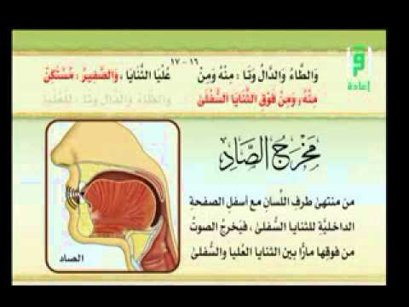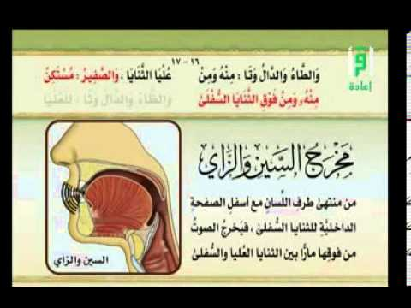
التمرين الثاني – التسجيل الثاني : في البيت :
- إستمعوا إلى تسجيل الكلمات الثلاثة التالية وقلدوا النطق أثناء الإستماع .
- كرروا كل كلمة منهم خمس ثم عشر كلمات متتالية مع العد على الأصابع بسرعة.
- قوموا بتسجيلها بأصواتكم مع الحفاظ على الفرق بين "س" و "ًص"
- إستمعوا إلى تسجيلاتكم وإعطوا تقييماً من 1 ل 10 لدقة النطق فيها
السين | الصاد
ساد | صاد
سار | صار
سور | صور
سين | صين
- في الكلمات "سار- صار" & "ساد- صاد" لاحظوا إختلاف نطق الصائت الطويل long vowel
التمرين الثالث :في البيت و في الصف :
- إستمعوا إلى التسجيل الثالث حول نطق سياقات الكلمات التي فيها صوت "ص" لاحظوا نطق صوت "ص" و تقسيم الكلمات في التسجيل وقلدوا النطق أثناء الإستماع.
- قوموا بتسجيل الكلمات بأصواتكم مع إستخدام برنامج “delayed auditory feed back”
- إستمعوا إلى تسجيلاتكم ولاحظوا دقة النطق وسجلوها
- تدربوا في مجموعات على نطق الكلمات التالية :

سياقات صوت الصاد:-
لسياقات | الصوت
صام  صيد  صوت | صَ
أصدقاء  أصوات  أصداف  أصحاب  أصبح | أصْ
اصطياد  اصطحاب  إصلاح | إصْ
قصَّة  فرصة | صة
قصر  نصر  مصر  عصر | صْ

التمرين الرابع – التسجيل الرابع: في البيت:
- إستمعوا إلى التسجيل الرابع ولاحظوا نطق الكلمات فيه مع قراءة شرح الأمثلة التالية ثم قوموا بتسجيلها بأصواتكم مع إستخدام برنامج “ delayed auditory feed back “:

مثال 1 :- (صامت)
- لاحظوا نطق صوت "ت" نلاحظ انها تنطق مثل صوت "ط"
- لاحظوا أن نطق الصائت الطويل "صا" ينطق "ah”" و ليس "aa"
مثال2 : (صدق)

- لاحظوا أن نطق صوت "د" نلاحظ نطقه قريب من صوت "ض"
مثال3 :
(تستطيع)
- لاحظوا أن نطق صوت "س" قريب جداً من نطق صوت "ص" في التسجيل.
التمرين الخامس : في الصف :
في مجموعات قوموا بنطق الكلمات التالية :
- مصْدر
- إستطاع
- اِصطلاح
- مسطره
- سائق
- صديق
- صادق
- استصلاح

\ض\
كيف تنطق صوت /ض/ بطريقة صحيحة ؟
- اجعلوا طرف اللسان مرفوع للأعلى وملامس للأسنان و آخر اللسان مرفوع أيضا
- اجعلوا شكل الشفتين يكون مستدير rounded not spread""
- الهواء الخارج من الفم يكون أقل من الهواء الخارج في صوت د بسبب وضع اللسان
- يوجد اهتزاز فى الأحبال الصوتية سواء بصوت /ض/ أو /د/
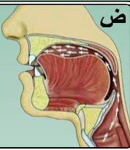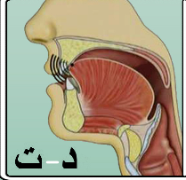

انظروا إلى الشكل التالي ولاحظ وضع السان عند نطق صوت /ض/ مقارنة بصوت /د /
التمرين السادس : في البيت
- قوموا بمشاهدة التسجيل السادس "ب" الخاص بنطق صوتي "ًض" و "د".. وحاولوا أن تقلدوه أمام المرآة.
- استمعوا لتسجيل واحد "ب" ثم قوموا بالتالي :
- قوموا بنطق صوت "ض" متكررا لمدة عشر ثواني .
- قوموا بنطق صوت " ض" متكرراً لمدة عشر ثواني منتهياً ب "ا"
- قوموا بنطق صوت "ض" متكرراً لمدة عشر ثواني منتهياً ب "و"
- قوموا بنطق صوت "ض" متكرراً لمدة عشر ثواني منتهياً ب "ي"
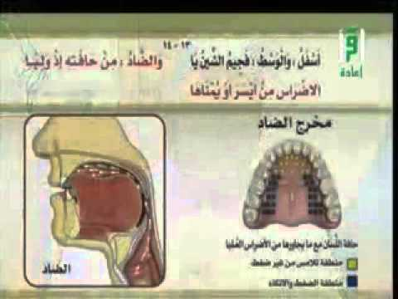

التمرين السابع – التسجيل السابع :
- إستمعوا إلى تسجيل الكلمات التالية وقلدوا النطق أثناء الإستماع .
-- كرروا كل كلمة منهم خمس ثم عشر كلمات متتالية مع العد على الأصابع بسرعة.
- قوموا بتسجيلها بأصواتكم مع الحفاظ على الفرق بين "د" و "ًض"
- إستمعوا إلى تسجيلاتكم وإعطوا تقييماً من 1 ل 10 لدقة النطق فيها

الدال | الضاد
دلّ (من الدليل أو الدلال) | ضلّ
وديع | وضيع
فادى | فاضى
داني (قريب) | ضاني (لحم الضأن)

- في الكلمات "فادى - فاضى" و "داني – ضاني " لاحظ اختلاف نطق الصائت الطويل long vowel
التمرين الثامن :في البيت أو في الصف :
- إستمعوا إلى التسجيل الثامن حول نطق سياقات الكلمات التي فيها صوت "ض" و لاحظوا نطق صوت "ض" و تقسيم الكلمات في التسجيل وقلدوا النطق أثناء الإستماع.
- قوموا بتسجيل الكلمات بأصواتكم مع إستخدام برنامج “delayed auditory feed back”
- إستمعوا إلى تسجيلاتكم ولاحظوا دقة النطق وسجلوها
-إستخدموا برنامج البندول للتدريب على نطق مقاطع الكلمه بشكل صحيح مثال : فضْ / ضة
- في الصف في مجموعات تدربوا على نطق الكلمات الخاصة بسياقات صوت "ض"

- سياقات صوتيه لصوت "ض""-

السياقات | الصوت
ضاد  ضار  ضمير  ضرائب | ضَ
أضرار  أضْرَب  أضعف  أضْحَكْ | أضْ
اِضرب  اِضحك  اِضراب | اِضْ
فضَّه | ضه
عرضْ  قرض  فرض | ضْ

التدريب التاسع – التسجيل التاسع: في البيت:
- إستمعوا إلى التسجيل التاسع ولاحظوا نطق الكلمات فيه مع قراءة شرح الأمثلة التالية ثم قوموا بتسجيلها بأصواتكم مع إستخدام برنامج “ delayed auditory feed back “:

التأثيرات الصوتيه لصوت "ض"
أولا : التأثير الصوتى لصوت "ض" على الأصوات المجاوره
مثال:-
(ضاد)

- لاحظوا نطق صوت "د" ستجدونه لا ينطق "د" و لكنه أقرب الى صوت"ض" و هذا ناتج عن التأثير الصوتى ل "ض"
- لاحظوا الصائت الطويل فى الكلمه "ضا" ينطق "ah
مثال2
(ضباب)
لاحظوا الصائت الطويل "با" و كيفيه تأثير صوت "ض" عليه
الجزء الثانى :-
تأثيرالأصوات المجاوره على صوت "د"
- الأصوات المفخمة فى اللغه العربيه لها تأثيرها على نطق صوت "د"
مثال1 :
(صداع)
لاحظوا نطق صوت "د" ستجدون أن صوت "د" اقريب الى نطق "ض"
لاحظوا أيضا الصائت الطويل "دا"
مثال2:-
(تضامن)
- لاحظوا نطق صوت "ت" الأقرب فى نطقه إلى صوت "ط"
- لاحظوا أيضا الصائت الطويل "ضا"

التمرين العاشر: في الصف : في مجموعات تدربوا على نطق الكلمات التالية :
اِضافة
اِضاعة
ضدَّ
ضمَّ
مُضْغة
مضرب
ضَوَاحِى
تضارب
تَضْليل

/ ط /
كيف يُنطق صوت /ط /بطريقة صحيحة ؟
- طرف اللسان يكون مرفوعاً لأعلى وملامس لما وراء للأسنان العليا من الخلف وآخر اللسان يكون مرتفعاً أيضا.
- شكل الشفتين يكون مستدير rounded not spread""
- وسط اللسان يكون مقعراً.
- لاحظوا عند نطق صوت /ط/ تكادون لا تشعرون بخروج الهواء أما عند نطق صوت /ت/ فإنكم تشعرون بخروج الهواء بقوة عند وضع اليد أمام الفم
- لا يوجد اهتزاز بالأحبال الصوتية عند نطق كل من /ط/ & /ت/

انظروا إلى الشكل التالي ولاحظوا وضع اللسان عند نطق صوت ط مقارنة بصوتي ت & د

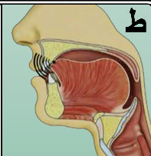
التمرين الحادي عشر: التسجيلان الحادي عشر "أ" و الحادي عشر "ب" : في البيت – :
- شاهدوا التسجيلان الحادي عشر" أ" و" ب " الخاصان بنطق صوت "ط".. وحاولوا أن تقلدوه أمام المرآة
- استمعوا للتسجيل الحادي عشر "ج" ثم قوموا بالتالي :
- قوموا بنطق صوت "ط" متكررا لمدة عشر ثواني .
- قوموا بنطق صوت " ط" متكرراً لمدة عشر ثواني منتهياً ب "ا"
- قوموا بنطق صوت "ط" متكرراً لمدة عشر ثواني منتهياً ب "و"
- قوموا بنطق صوت "ط" متكرراً لمدة عشر ثواني منتهياً ب "ي"

ق ا 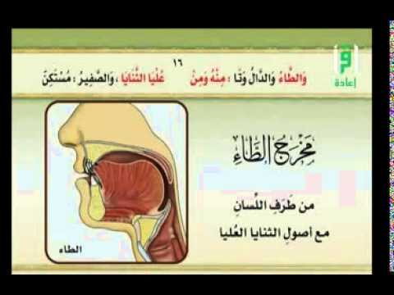

مقارنه بين حركة اللسان عند نطق صوتي "ط"و "ت"
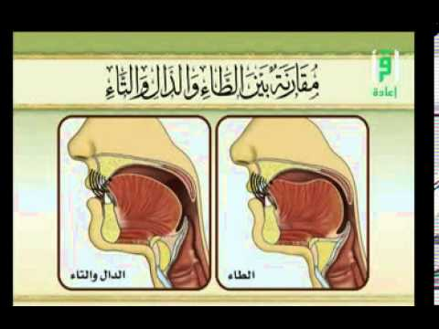

التمرين الثاني عشر – التسجيل الثاني عشر :
- إستمعوا إلى تسجيل الكلمات التالية وقلدوا النطق أثناء الإستماع .
-- كرروا كل كلمة منهم خمس ثم عشر كلمات متتالية مع العد على الأصابع بسرعة.
- قوموا بتسجيلها بأصواتكم مع الحفاظ على الفرق بين "ت" و "ط"
- إستمعوا إلى تسجيلاتكم وإعطوا تقييماً من 1 ل 10 لدقة النطق فيها

التاء | الطاء
تاب | طاب
تُل | طُل
تبع | طبع
تين | طين
- في الكلمات "تاب- طاب" لاحظوا اختلاف نطق الصائت الطويل long vowel
التمرين الثالث عشر :في البيت أو في الصف :
- إستمعوا إلى التسجيل الثالث عشر حول نطق سياقات الكلمات التي فيها صوت "ط" و لاحظوا نطق صوت "ط" و تقسيم الكلمات في التسجيل وقلدوا النطق أثناء الإستماع.
- قوموا بتسجيل الكلمات بأصواتكم مع إستخدام برنامج “delayed auditory feed back”
- إستمعوا إلى تسجيلاتكم ولاحظوا دقة النطق وسجلوها
-إستخدموا برنامج البندول للتدريب على نطق مقاطع الكلمه بشكل صحيح مثال : قط \ طة

- سياقات صوتيه لصوت "ط"-

السياقات | الصوت
طبع  طابع  طار  طيَّاره | طَ
اطلق  اطعم  اطول | أطْ
اطمأن  اطلاق  اطفاء | اِطْ
شطَه  قطه | طه
قطع  سطح | طْ

التدريب الرابع عشر – التسجيل الرابع عشر: في البيت:
- إستمعوا إلى التسجيل الرابع ولاحظوا نطق الكلمات فيه مع قراءة شرح الأمثلة التالية ثم قوموا بتسجيلها بأصواتكم مع إستخدام برنامج “ delayed auditory feed back “
التأثيرات الصوتيه لصوت "ط"
الجزء الاول:تأثير صوت "ط" على الاصوات المجاوره
مثال1"
(تستطيع)
- لاحظوا كيف ينطق صوت "ت" قريباً من صوت "ط"
مثال2
(بطاقه)
- لاحظوا نطق الصائت الطويل "طا" ينطق “ah”وليس “aa”
الجزء الثانى:تأثير الاطوات المجاوره على نطق صوت "ت"
مثال1
(تَصرّف)
- لاحظوا كيف ينطق صوت "ت" قريباً من صوت "ط" و ذلك بسبب تأثير صوت "ص"
مثال2
(تِضْرَب)
- لاحظواكيف ينطق صوت "ت" قريباً من صوت "ط" و ذلك بسبب تأثير صوت "ض"
ملحوظة هامه:
ض+ط طّ
صوت "ض"+صوت"ط" تنطق "طّ"
مثال:-اضطهد
تنطق "اط /طهد

التمرين الخامس عشر- الإستماع الخامس عشر: في الصف : في مجموعات تدربوا على نطق الكلمات التالية:
طالع
إضطهاد
إضطراب
طلاق
تعطل
إستطاع
بطاله
ساطع

/ ظ /

كيف تنطق صوت /ظ/ بطريقة صحيحة ؟
- يكون طرف اللسان بين الأسنان وآخر اللسان مرتفع
- شكل الشفتين يكون مستديراً
- وسط اللسان يكون مقعراً.
- يلاحظ أن الهواء الخارج من الفم يكون أقل من الهواء الخارج في صوت /ذ/ & /ث/ بسبب وضع اللسان وذلك عند وضع اليد أمام الفم عند النطق
- تهتز الاحبال الصوتية عند نطق الصوتين ذ & ظ

انظروا إلى الشكل التالي ولاحظ وضع اللسان عند نطق صوت /ظ/ مقارنة بصوتي /ث/ &/ ذ/

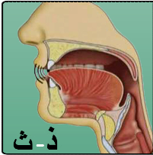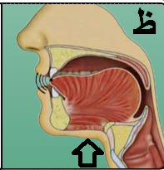

التمرين السادس عشر: التسجيلان السادس عشر"أ" و السادس عشر "ب" في البيت :
شاهدوا التسجيلان السادس عشر"ا" والسادس عشر "ب" الخاصان بنطق صوت "ظ".. وحاولوا أن تقلدوه أمام المرآة.
ااستمعوا لتسجيل واحد "ج" ثم قوموا بالتالي :
- قوموا بنطق صوت "ظ" مستمرا لمدة عشر ثواني .
- قوموا بنطق صوت " ظ" مستمراً لمدة عشر ثواني منتهياً ب "ا"
- قوموا بنطق صوت "ظ" مستمراً لمدة عشر ثواني منتهياً ب "و"
- قوموا بنطق صوت "ظ" مستمراً لمدة عشر ثواني منتهياً ب "ي"

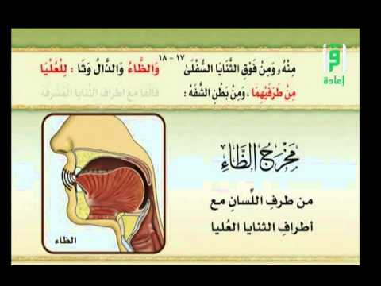
مقارنه بين مخرج الظاء و الثاء و الذال

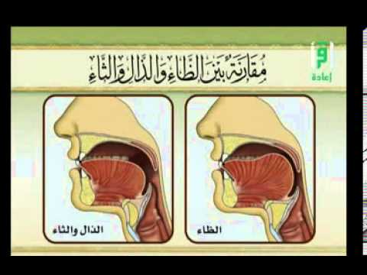

التمرين السابع عشر – التسجيل السابع عشر :
- إستمعوا إلى تسجيل الكلمات التالية وقلدوا النطق أثناء الإستماع .
- قوموا بتسجيلها بأصواتكم مع الحفاظ على الفرق بين "ذ" , "ز" و "ظ"
- كرروا كل كلمةمنهم خمس – عشر مرات مع السرعة .
- إستمعوا إلى تسجيلاتكم وإعطوا تقييماً من 1 ل 10 لدقة النطق فيها

لزاي | الظاء
زنّ | ظنّ
زفر (أطلق زفيرا) | ظفر (نجح)
الزاهر | الظاهر
زهر (بتسكين الهاء أي النرد) | ظهر

الذال | الظاء
ذل | ظل
ذِل | ظِل
ذليل | ظليل
ذابت | ظابط

التمرين الثامن عشر :في البيت و في الصف :
- إستمعوا إلى التسجيل الثامن عشر حول نطق سياقات الكلمات التي فيها صوت "ظ" و لاحظوا نطق صوت "ظ" و تقسيم الكلمات في التسجيل وقلدوا النطق أثناء الإستماع.
-- كرروا كل كلمة منهم خمس ثم عشر كلمات متتالية مع العد على الأصابع بسرعة.
- قوموا بتسجيل الكلمات بأصواتكم مع إستخدام برنامج “delayed auditory feed back”
- إستمعوا إلى تسجيلاتكم ولاحظوا دقة النطق وسجلوها
-إستخدموا برنامج البندول للتدريب على نطق مقاطع الكلمه بشكل صحيح مثال : أظ\هر
- في مجموعات تدربوا على نطق الكلمات الخاصة بالسياقات

- سياقات صوتيه لصوت" ظ"

السياقات | الصوت
ظلم  ظالم  ظهر  ظاهره | ظَ
أظهر  أظلم  أظبط | أظ
اظهار  اظلال  اظلام | اِظْ
عظه  مكتظَّه | ظه

التدريب التاسع عشر – التسجيل التاسع عشر: في البيت:
- إستمعوا إلى التسجيل التاسع عشر ولاحظوا نطق الكلمات فيه مع قراءة شرح الأمثلة التالية ثم قوموا بتسجيلها بأصواتكم مع إستخدام برنامج “ delayed auditory feed back “
التأثيرات الصوتيه لصوت "ط التأثيرات الصوتيه لصوت "ظ"
الجزء الاول:تأثير صوت "ظ" على الاصوات المجاوره
مثال1"
(تظٌّاهر)
- لاحظوا كيف ينطق صوت "ت" قريباً من صوت "ط"

مثال2
(ظابط)
- لاحظوا نطق الصائت الطويل "ظا" ينطق " ah

الجزء الثانى:تأثير الاصوات المجاوره على نطق "ز-ذ"
مثال1"
(انقاذ)
- لاحظوا كيف ينطق صوت "ذ" قريباً من صوت "ظ"

مثال2
(طراز)
- لاحظوا كيف ينطق صوت"ز" قريباً من صوت "ظ"
التمرين العشرين - الإستماع العشرين : في الصف :
في مجموعات تدربوا على نطق الكلمات التالية :
مظلوم
باهظ
عظيم
مظهر
مقزز
مُتَحفّظ
التمرين الواحد وعشرين إستماع واحد وعشرين : في البيت :
اسمعوا نطق الأوزان في الفصحى والعامية للأفعال المختلفة بدقة
كملوا الجداول
سجلوا الأفعال زي ماسمعتوها
سجلوا تسجيل من كلام متصل ( عن فكرة يحددها الأستاذ ) بإستخدام الأفعال اللي سمعتوها .
صوت ص
الوزن  في الفصحى | الوزن في العامية | الفعل في الفصحى | الفعل  في  العامية | الكتابة الصوتية  للفصحى | الكتابة الصوتية  للعامية | الإثبات والنفي مع الضمائر
 |  |  |  |  |  | هو | هو | هي | هي
فَعَلَ  الوزن الأول | فَعَلْ | صَرَفَ  وصلَ | صرفْ  وصلْ | ṣarafa  waṣala | ṣaraf  waṣal
فَعَّلَ  الوزن الثاني | فَعَّلْ | قصَّرَ | قصًّرْ | qaṣṣara | qaṣṣar

صوت ض
الوزن  في الفصحى | الوزن في العامية | الفعل في الفصحى | الفعل  في  العامية | الكتابة الصوتية  للفصحى | الكتابة الصوتية  للعامية | الإثبات والنفي مع الضمائر
 |  |  |  |  |  | هو | هو | هي | هي
فَعَلَ  الوزن الأول | فَعَلْ | ضرب | ضرب | đaraba | đarab

صوت ط
الوزن  في الفصحى | الوزن في العامية | الفعل في الفصحى | الفعل  في  العامية | الكتابة الصوتية  للفصحى | الكتابة الصوتية  للعامية | الإثبات والنفي مع الضمائر
 |  |  |  |  |  | هو | هو | هي | هي
فَعَلَ  الوزن الأول | فَعَلْ | طلب  طرد  ظبط | طلبْ  طردْ  ظبطْ | ŧalaba  ŧarađa  ᵶabaŧa | ŧalab  ŧarađ  zabaŧ
فَعَّلَ  الوزن الثاني | فَعَّلْ | قطّعَ  عطَّلَ | قطَّعْ  عطَّلْ | qaŧŧaʕa  ʕaŧŧala | qaŧŧaʕ  ʕaŧŧal
فَاعَلَ  الوزن الثالث | فاعِلْ | طَالَبَ | طَالِبْ | Ŧa:læbæ | ŧaleb
تَفَعَّلَ  الوزن الخامس | إتْفَعَّلْ | تطَورَ  تطلبَ  تبطَّرَ  تعطَّلَ | اتطَّوَر  اتطَّلب  اتْبَطَّرْ  اتْعَطَّلْ | taŧawwara  tæŧallæbæ  tæbaŧŧara  tæʕæŧŧala | ʔeŧŧawwar  ʔeŧŧallab  ʔetbaŧŧar  ʔetʕaŧŧal
تَفَاعَلَ  الوزن السادس | إتْفَاعِلْ | تطاولَ | إطَّاوِلْ | tæŧa:wal | ʔeŧŧa:wil
اسْتَفْعَلَ  الوزن العاشر | اسْتَفْعَلْ  اسْتَفْعِلْ | اسْتَطْردَ  اسْتَطْوَلَ | اسْتًطْرَدْ  اسْتَطْوِلْ | ʔestaŧradæ  ʔestaŧwælæ | ʔestaŧrad  ʔestaŧwel

صوت ظ
الوزن  في الفصحى | الوزن في العامية | الفعل في الفصحى | الفعل  في  العامية | الكتابة الصوتية  للفصحى | الكتابة الصوتية  للعامية | الإثبات والنفي مع الضمائر
 |  |  |  |  |  | هو | هو | هي | هي
فَعَلَ  الوزن الأول | فَعَلْ | ظبط | ظبطْ | ᵶabaŧa | zabaŧ

التمرين الثاني والعشرين : في الصف :
- في مجموعات تدربوا على نطق الأوزان المختلفة للأفعال في العامية حسب الجداول السابقة .
- في مجموعات اتناقشوا عن المواضيع اللي سجلتوهابالعامية المصرية وحافظوا على نطق الأفعال .
التمرين الثالث والعشرين : في البيت :
اسمعوا بدقة التسجيل الثالث والعشرين .
لاحظوا نطق الكلمات المفخمة .
سجلوا الكلمات منفردة بأصواتكم بإستخدام برنامج delayed speech feed back
سجلوا النص بأصواتكم بإستخدام برنامج delayed speech feedback
اسمعوا تسجيلاتكم ومن 1 ل 10 قيموا دقة نطقكم
نص الإستماع :

الحلقة الثانية عشرة من برنامج عصير الكتب – بلال فضل
الدقيقة 00:00 ل 2:00
https://www.youtube.com/watch?v=efBDE3bPgjo

اهلا بحضراتكم
كأن الكُتّاب فى عالمنا العربى ناقصين غم على غم بأن يعانوا من فكرة قلة القراء و من فكرة اضطرار الكاتب إنه يشتغل فى أكتر من مهنة و فى مهنة موازية عشان يعرف يصرف على نفسه أو قلة العائد من دور النشرأو التضييق فى الرقابة أو المشاكل الاقتصادية و الاجتماعية اللى موجودة اللى بتأثر عليه حتى كمواطن و يضاف إلى ذلك كله يعنى مصيبة أو مشكلة كبيرة اللى هى فكرة إنه الكاتب بيتم التعامل معاه على إنه صوت للقبيلة لما بيكتب رأى الناس نقوله انت ليه بتكتب الرأى دة كأن المفروض ان الكاتب يعبر عن رأى الناس مش يعبر عن رأيه فبالتالى لما بيكتب أو يقول رأى صادم بتتحول المسألة إلى مسألة شخصية و بيبقا العداء نوع من أنواع الاستهداف لشخص الكاتب ازاى تخرج عن الإجماع ازاى منفضلش متقوقعين فى حالة الشاعر اللى بيقف باسم القبيلة بيدافع عنها و ينافح عنها .. و لكن الناس بتدرك إن الموضوع اختلف ماعدش فيه قبيلة بقا فيه دولة كل دولة ليها عشرات التيارات السياسة وعشرات الاحزاب و الافكار و الاتجاهات فبالتالى لن يستطيع الكاتب أن يرضى الكل و ليس أمامه إلا فكرة التعبير عن رأيه . وتلاقى عندنا جمل الحقيقة بتتقال ان ازاى تفرض رأيك عليا .أنا مثلا بيجيلى كتير الفكرة دى ازاى بتفرض رأيك عليا .. ياسيدى أنا مافرضتش رأيى ، انا قولت رأيى حضرتك اللي فرضت رأيك على المقالة أو محولتش ريموت التلفزيون أو استفزك رأي هذا المتحدث أو مقال ذلك الكاتب و الحكاية أبسط بكتير.
التمرين الرابع والعشرين في الصف:
- في مجموعات تدربوا على الكلمات الخاصة بالمفخمات من الإستماع الثالث والعشرين
- في مجموعات تناقشوا حول فكرة الإستماع بإستخدام الكلمات اللي اتدربتوا على نطقها .

التدريب الخامس والعشرين : الإستماع الخامس والعشرين :
في مجموعات تدربوا على نطق الأبيات التالية لأبي فراس الحمداني بعد الإستماع لها في الصف :

عصي الدمع
أبو فراس الحمداني
أما للهوى نهيٌّ عليكَ ولا أمرُ ؟ | أرَاكَ عَصِيَّ الدّمعِ شِيمَتُكَ الصّبرُ،
ولكنَّ مثلي لا يذاعُ لهُ سرُّ ! | بلى أنا مشتاقٌ وعنديَ لوعة ٌ ،
وأذللتُ دمعاً منْ خلائقهُ الكبرُ | إذا الليلُ أضواني بسطتُ يدَ الهوى
إذا هيَ أذْكَتْهَا الصّبَابَة ُ والفِكْرُ | تَكادُ تُضِيءُ النّارُ بينَ جَوَانِحِي
إذا مِتّ ظَمْآناً فَلا نَزَل القَطْرُ! | معللتي بالوصلِ ، والموتُ دونهُ ،

الدرس الثاني
الحلقيات
\ق\ و |ح|

كيف تنطق صوت ق بطريقة صحيحة ؟
- ينطق من آخر الفم من مكان متأخر عن صوت /ك/
- ينطق بانفجار وقوة شديدة
- لا يخرج هواء من الفم عند نطق صوت / ق/
- لايوجد اهتزاز فى الأحبال الصوتي

انظروا إلى الشكل التالي ولاحظ وضع اللسان عند نطق صوت / ق / مقارنة بصوت / ك /
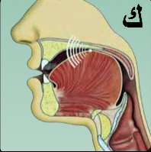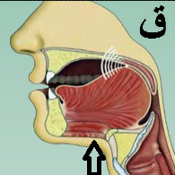

التمرين الأول :التسجيل الأول: في البيت
- شاهدوا التسجيل الأول الخاص بنطق صوت "ق".. وحاولوا أن تقلدوه أمام المرآة .
- استمعوا لتسجيل واحد "ب" ثم قوموا بالتالي :
- قوموا بنطق صوت "ق" مستمرا لمدة عشر ثواني .
- قوموا بنطق صوت "ق" مستمراً لمدة عشر ثواني منتهياً ب "ا"
- قوموا بنطق صوت "ق" مستمراً لمدة عشر ثواني منتهياً ب "و"
- قوموا بنطق صوت "ق" مستمراً لمدة عشر ثواني منتهياً ب "ي"

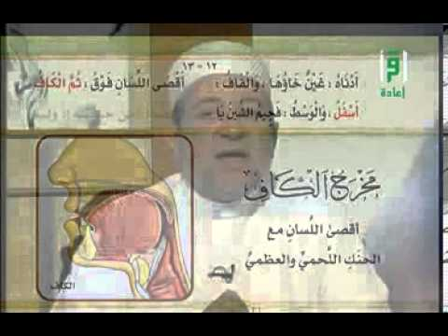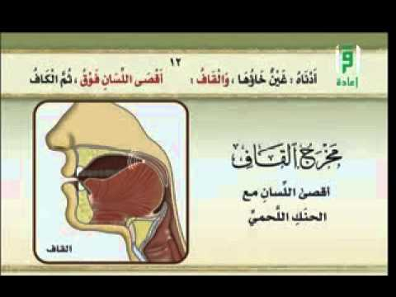
التمرين الثاني – التسجيل الثاني :
- إستمعوا إلى تسجيل الكلمات التالية وقلدوا النطق أثناء الإستماع .
- كرروا كل كلمة منهم خمس ثم عشر كلمات متتالية مع العد على الأصابع بسرعة.
- قوموا بتسجيلها بأصواتكم مع الحفاظ على الفرق بين "ق" و "ك"
- إستمعوا إلى تسجيلاتكم وإعطوا تقييماً من 1 ل 10 لدقة النطق فيها.
/ ق / | / ك /
قال | كال
قاد | كاد
قافية | كافية
مقدس | مكدس
يقيس | كيس
قسا | كسا
قد | كد

- في الكلمات "كال- قال" & "كاد – قاد " لاحظوا اختلاف نطق الصائت الطويل long vowel ينطق "ah" وليس "aa
- التمرين الثالث:في البيت و في الصف :
- - إستمعوا إلى التسجيل الثالث حول نطق سياقات الكلمات التي فيها صوت "ق" و لاحظوا نطق صوت "ق" و تقسيم الكلمات في التسجيل وقلدوا النطق أثناء الإستماع.
- - قوموا بتسجيل الكلمات بأصواتكم مع إستخدام برنامج “delayed auditory feed back”
- - إستمعوا إلى تسجيلاتكم ولاحظوا دقة النطق وسجلوها
- -إستخدموا برنامج البندول للتدريب على نطق مقاطع الكلمه بشكل صحيح مثال : قا \ئد
- تدربوا في مجموعات على نطق الكلمات
سياقات صوتيه لصوت"ق"
السياقات | الصوت
قاد  قائد  قال  قائل  سبق  قاضي | قَ
أقسم  أقدم  اقلام | أقْ
اقدام  اقتحام  اقتراب  إقبال | اِقْ
ثقه  اعاقه | قه
حقيقة  حقيقى | قي
حق  سبق  استحق | قْ
التأثيرات الصوتيه لصوت "ق"
الجزء الاول:تأثير صوت "ق" على الاصوات المجاوره
مثال1"
(تقدير)
- لاحظ نطق صوت "ت" كيف ينطق قريبا من صوت "ط"

ملحوظه :-
صوت القاف من الاصوات التى قد تأثر على الاصوات المجاوره لها و قد لا يحدث ذلك

التمرين الرابع : في الصف :
في مجموعات تدربوا على نطق الكلمات التالية :
قلم
قام
قصير
قصد
اقامه
اقال
التمرين الخامس: الإستماع الخامس : في البيت :
اسمعوا نطق الأوزان في الفصحى
كملوا الجداول ولاحظوا الحركات القصيرة بدقة
سجلوا الأفعال كما سمعتموها
سجلوا تسجيل من كلام متصل ( عن فكرة يحددها الأستاذ ) من 5 دقائق بإستخدام الأفعال التي تدربتم على نطقها فصحى
سجلوا تسجيل من كلام متصل عن فكرة يحددها الأستاذ من 5 دقائق بإستخدام الأفعال اللي اتدربتوا عليها من العامية .

التمرين الساس: في الصف :
في مجموعات تدربوا على نطق الأفعال حسب الأوزان فصحى \ عامية :
الوزن  في الفصحى | الوزن في العامية | الفعل في الفصحى | الفعل  في  العامية | الكتابة الصوتية  للفصحى | الكتابة الصوتية  للعامية | الإثبات والنفي مع الضمائر
 |  |  |  |  |  | هو | هو | هي | هي
فَعَّل | فَعَّل | قرر | قرر | qarrar | qarrar
فاعَل | فاعِل | قارَن | قارِن | qaran | qaren

تناقشوا في مجموعات حول الموضوع الذي سجلتموه بإستخدام الأفعال التي تدربتهم على نطقها فصحى \ عامية .
التمرين السابع في البيت وفي الصف :
قوموا بالتدريب على الأفعال السابقة مع مشارككم اللغوي المغربي حسب نطقها المغربي .
سجلوا الأفعال
في مجموعات في الصف تناقشوا حول نطق الأوزان حسب اللهجة المغربية .
التمرين الثامن : في الصف :
في مجموعات تدربوا على جمل tongue twisters التالية وحاولوا تأليف جمل أخرى بإستخدام الأفعال و الأسماء المختلفة:
- سبع قباقيب استقبقبناهم من عند المستقبقبين , تقدر يا مقبقب يا مستقبقب تستقبقب لنا سبع قباقيب زي ماستقبقبناهم من عن المستقبقبين . حاولوا تقولوها عشر مرات من غير خطأ
- وقبر حرب بمكان قفر وليس قرب قبر حرب قبر .....تدربوا على نطق البيت عشر مرات متتالية دون خطأ
/ح/
كيف تنطقون صوت /ح/ بطريقة صحيحة ؟
- قوموا برفع آخر اللسان (جذر اللسان ) ليضيق المكان عند سقف الحلق.
- اللسان منبسط
- لا يوجد اهتزاز فى الاحبال الصوتية

انظر الى الشكل و لاحظ وضع اللسان أثناء نطق صوت الحاء /ح/ مقارنة بصوت الهاء /هـ/:

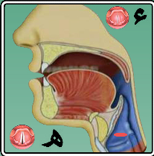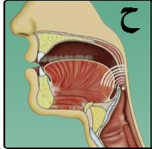
التمرين التاسع :التسجيل التاسع: في البيت
- شاهدوا التسجيل التاسع الخاص بنطق صوت "ق".. وحاولوا أن تقلدوه أمام المرآة .
- استمعوا لتسجيل تسعة "ب" ثم قوموا بالتالي :
- قوموا بنطق صوت "ح" مستمرا لمدة عشر ثواني .
- قوموا بنطق صوت " ح" مستمراً لمدة عشر ثواني منتهياً ب "ا"
- قوموا بنطق صوت "ح" مستمراً لمدة عشر ثواني منتهياً ب "و"
- قوموا بنطق صوت "ح" مستمراً لمدة عشر ثواني منتهياً ب "ي"
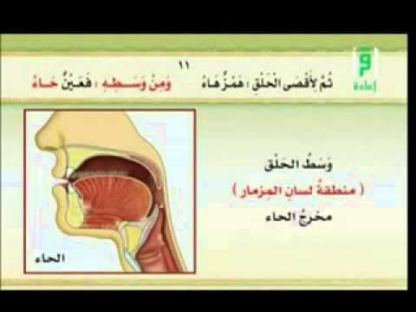

التمرين العاشر – التسجيل العاشر :
- إستمعوا إلى تسجيل الكلمات التالية وقلدوا النطق أثناء الإستماع .
- كرروا الكلمات عشر مرات متتالية مع السرعة .
- قوموا بتسجيلها بأصواتكم مع الحفاظ على الفرق بين "ح" و "هاء"
- إستمعوا إلى تسجيلاتكم وإعطوا تقييماً من 1 ل 10 لدقة النطق فيها

صوت الهاء /هـ/ | صوت الحاء /ح/
هرم | حرم
هزم | حزم
هازم | حازم
هوى | حوى
مهموم | محموم
مهجر | محجر
هرس | حرس
بله | بلح

التمرين الحادي عشر :في البيت و في الصف :
- إستمعوا إلى التسجيل الحادي عشر حول نطق سياقات الكلمات التي فيها صوت "ح" و لاحظوا نطق صوت "ح" و تقسيم الكلمات في التسجيل وقلدوا النطق أثناء الإستماع.
- قوموا بتسجيل الكلمات بأصواتكم مع إستخدام برنامج “delayed auditory feed back”
- إستمعوا إلى تسجيلاتكم ولاحظوا دقة النطق وسجلوها
-إستخدموا برنامج البندول للتدريب على نطق مقاطع الكلمه بشكل صحيح مثال : حو \ول

- في الصف : قوموا بالتدرب في مجموعات على نطق الكلمات .
سياقات صوتيه لصوت "ح "
اسمع و سجل مره تانيه
حَ | حا | حِ /حى | حٌ/حو | أحْ | اِحْ | حْ | حه | اِحَ | أحَ
حر | حار | حيره | حور | أحرار
حل | حال | حيله | حوّل |  | اِحلال |  |  |  | احَلَ  أحال
حكم | حاكم | حِكَمْ | حُكْم | أحْكام  أحْكِمْ | اِحكام
 |  |  |  |  |  | لمح | لمحه
 |  | صحيح |  |  |  | صح | صحيحه  صحَّه
حَدّ | حاد | حِدود |  |  |  |  |  |  | أحد | أحاد
حق |  |  | حقوق | أحق

Pronunciation tip:
لاحظ :
صوت الهاء /هـ/ | صوت الحاء /ح/
يأخذ صوت /هـ/ وقتا قصيرا عند نطقه في الكلمة. | يأخذ صوت/ح/ وقت اطول من /هـ/ عند نطقه في الكلمة
ضع مرآة امام فمك عند نطق صوت (الها) ستجد بخار ماء يخرج علي المرآة. | عند نطق /ح/ احرص علي رفع لسانك لاقصي حلقك بحيث لا يخرج بخار الماء علي المرآة.

التمرين الثاني عشر : الإستماع الثاني عشر: في البيت :
اسمعوا نطق الأوزان في الفصحى والعامية للأفعال المختلفة بدقة
كملوا الجداول
سجلوا الأفعال زي ماسمعتوها
سجلوا تسجيل من كلام متصل ( عن فكرة يحددها الأستاذ ) بإستخدام الأفعال اللي سمعتوها.

الوزن  في الفصحى | الوزن في العامية | الفعل في الفصحى | الفعل  في  العامية | الكتابة الصوتية  للفصحى | الكتابة الصوتية  للعامية | الإثبات والنفي مع الضمائر
 |  |  |  |  |  | هو | هو | هي | هي
فَعَلَ  الوزن الأول | فَعَلْ | حجزَ  حصلَ | حجَز  حصَل | ħægæzæ  ħaṣaỊa | ħægæz  ħaṣaỊ | حجَزْ | ما حَجَزْشْ | حَجَزِتْ | ما حَجَزِتْشْ
فَعَّلَ  الوزن الثاني | فَعَّلْ | صحَّحَ | صحَّحْ | ṣaħħaħa | ṣaħħaħ
فَاعَلَ  الوزن الثالث | فاعِلْ | سامَحَ  حاولَ | سامِحْ  حاوِلْ | Sæ:mæħæ  ħæ:wælæ | Sæ:meħ  ħæ:wel
أفعَلَ  الوزن الرابع | فَعَّلْ | أضْحَكَ | ضَحَّكْ | ʔađħaka | daħħak
تَفَعَّلَ  الوزن الخامس | إتْفَعَّلْ | تسحَّرَ | اتسَحَّرْ | tæsæħħæræ | ʔetsaħħar
تَفَاعَلَ  الوزن السادس | إتْفَاعِلْ | تحاورَ  تحايلَ  تحاكمَ | إتْحاوِر  إتْحايل  إتْحاكِم | tæħæ:wæræ  tæħæ:jælæ  tæħæ:kæmæ | ʔetħæ:wer  ʔetħæ:jel  ʔetħæ:kem
انْفَعَلَ  الوزن السابع | إنْفَعَلْ | انتحرَ | إنْتَحَرْ | ʔentaħara | ʔentaħar
افْتَعَلَ  الوزن الثامن | افْتَعَلْ | احتفلَ  احترمَ  احتارَ | إحْتَفَلْ  إحْتَرَمْ  إحْتارْ | ʔeħtæfælæ  ʔeħtæramæ  ʔeħta:ra | ʔeħtæfæl  ʔeħtaram  ʔeħta:r
افْعَلَّ  الوزن التاسع | إفْعَلّ | احْتَلَّ | إحْتَلّ | ʔeħtællæ | ʔeħtæll
اسْتَفْعَلَ  الوزن العاشر | اسْتَفْعَلْ | استَحْضَرَ | إسْتَحْضَرْ | ʔestæħđara | ʔestaħđar

التمرين الثالث عشر : في الصف :
- في مجموعات تدربوا على نطق الأوزان المختلفة للأفعال في العامية حسب الجداول السابقة .
- في مجموعات اتناقشوا عن المواضيع اللي سجلتوهابالعامية المصرية وحافظوا على نطق الأفعال.

التمرين الرابع عشر في البيت وفي الصف :
مع مشارككم اللغوي المغربي تدربوا على نطق الأفعال السابقة حسب النطق المغربي.
في مجموعات في الصف تدربوا وتناقشوا حول نطق الأفعال حسب الدارجة المغربية .

التمرين الخامس عشر : في الصف :

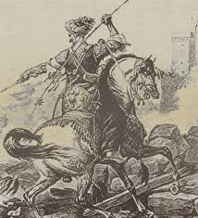
- في مجموعات تمرنوا على الأبيات التالية للمهلهل بن ربيعة وحافظوا على نطق الحاء والهاء :
من مخبر الحيين ان مهلهلا اضحى قتيلا بالفلاة مجندلا
لله دركما و در ابيكما لا يبرح العبدان حتى يقتلا

استمعوا إلى الأغنية التالية : الإستماع الخامس عشر : وغنوها في الصف :
نص الأغنية :
كل ماتكبر تحلى
كاظم الساهر
https://www.youtube.com/watch?v=hULNcLm7Pr8

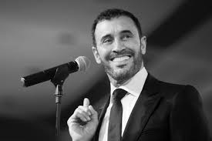

كل ما تكبر تحلى
وتصير أحلى وأحلى
بين الخد والحاجب
سحر العالم كله

مرت من شارعنا
سكتت كل القهوة
عضينا أصابعنا
إعجابًا بالحلوة
واحد هز الشارب
واحد حرك حاجب
هييه ارتبكت.. عثرت.. ضحكت
صاح الكل اسم الله

بارد حبهم بارد
وحبي يشفي العلة
يبعد واحد واحد
وخلي الحب لأهله
ليش تهز الشارب؟!
وليش تحرك حاجب؟!
مسكينه ارتبكت.. عثرت.. ضحكت
صاح الكل اسم الله

- قولوا الجملة دي بسرعة مع بعض في مجموعات وحاولوا تقولوها عشر مرات من غير خطأ :
- سبع لحاليح استلحلحناهم من عند المستلحلحين , تقدر يا ملحلح يا مستلحلح تستلحلح لنا سبع لحاليح زي ما استلحلناهم من عند المستلحلحين .

الدرس الثالث
صوت \ع\

/ع/

- كيف تنطق صوت /ع / بطريقة صحيحة ؟

- قم برفع آخر اللسان (جذر اللسان ) ليضيق المكان عند سقف الحلق.
- اللسان منبسط
- يوجد اهتزاز فى الاحبال الصوتية

انظروا إلى الشكل التالي ولاحظ وضع اللسان عند نطق صوت / ع / مقارنة بصوت / ء /
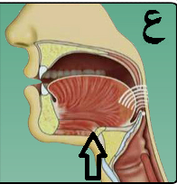

التمرين الأول :التسجيل الأول: في البيت
- شاهدوا التسجيل الأول الخاص بنطق صوت "ع".. وحاولوا أن تقلدوه أمام المرآة .
- استمعوا للتسجيل الأول "ب" ثم قوموا بالتالي :
- قوموا بنطق صوت "ع" مستمرا لمدة عشر ثواني .
- قوموا بنطق صوت " ع" مستمراً لمدة عشر ثواني منتهياً ب "ا"
- قوموا بنطق صوت "ع" مستمراً لمدة عشر ثواني منتهياً ب "و"
- قوموا بنطق صوت "ع" مستمراً لمدة عشر ثواني منتهياً ب "ي"

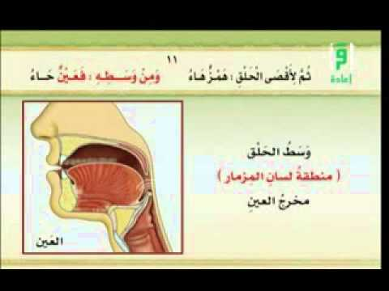

التمرين الثاني : التسجيل الثاني: في البيت :
- إستمعوا إلى تسجيل الكلمات التالية وقلدوا النطق أثناء الإستماع .
- كرروا كل كلمة عشر مرات مع السرعة .
- قوموا بتسجيلها بأصواتكم مع الحفاظ على الفرق بين "ع" و "ء"
- إستمعوا إلى تسجيلاتكم وإعطوا تقييماً من 1 ل 10 لدقة النطق فيها

صوت /ع/ | صوت /ء/
عمل | أمل
علم | ألم
عرق | أرق
وعد | وأد
قرع | قرأ
باع | باء
جاع | جاء

التمرين الثالث :في البيت و في الصف :
- إستمعوا إلى التسجيل الثالث حول نطق سياقات الكلمات التي فيها صوت "ع" و لاحظوا نطق صوت "ع" و تقسيم الكلمات في التسجيل وقلدوا النطق أثناء الإستماع.
- قوموا بتسجيل الكلمات بأصواتكم مع إستخدام برنامج “delayed auditory feed back”
- إستمعوا إلى تسجيلاتكم ولاحظوا دقة النطق وسجلوها
-إستخدموا برنامج البندول للتدريب على نطق مقاطع الكلمه بشكل صحيح مثال : اع\ داد
- حددوا عشر كلمات من مفرداتكم فيها تحدي في نطق صوت "ع".
- في الصف قوموا بالتدرب على الكلمات الخاصة بصوت "ع" في مجموعات .

- سياقات صوتيه لصوت "ع "
عَ | عا | عي | عو | أعْ | اِعْ | عْ | أعَ | اِعَ | اعو | عه
عد | عاد | عيد | عود | اعداد | اِعداد |  | اعد | اعادة | اعود
عرف | عارف |  |  | اعرف  اعْتَرِف | اِعرف  اِعْتِرَاف
عمل | عامل |  | عُمِل | أعمل | اعمل  اعمال
 |  |  |  |  |  | جمع  جامع |  |  |  | جمعه  جامعه
 |  |  |  |  |  | سمع  سامع |  |  |  | سمعه  سامعه
عقد | عاقد |  | عٌقد | اعْقِد | اِعْقاد  اِعْقِد
 |  |  |  |  |  | بائع  باع |  |  |  | بيعه

Pronunciation tip:
لاحظوا :
صوت العين /ع/ | صوت الهمزة /ء/
صوت/ع/ له استمرار (ععععععععععععع) | صوت /ء/ له انفجار ،وهو صوت وقفى غير مستمر
مدة نطق صوت /ع/ طويلة خاصة اذا جاء وسط او آخرالكلمة وعليه سكون. | مدة نطق صوت /ء/ قصيرة جدا الا اذا جاء بعدها (ا).

التمرين الرابع : الإستماع الرابع: في البيت :
اسمعوا نطق الأوزان في الفصحى والعامية للأفعال المختلفة بدقة وكملوا الجدول
سجلوا الأفعال زي ماسمعتوها
سجلوا تسجيل من كلام متصل ( عن فكرة يحددها الأستاذ ) بإستخدام الأفعال اللي سمعتوها

الوزن  في الفصحى | الوزن في العامية | الفعل  في  الفصحى | الفعل  في  العامية | الكتابة الصوتية للفصحى | الكتابة الصوتية  للعامية | الإثبات والنفي مع الضمائر
 |  |  |  |  |  | هو | هو | هي | هي
فَعَلَ  الوزن الأول | فَعَلْ | غضبَ  عملَ  أرسلَ  وعدَ  قطعَ  جلسَ  سمعَ  عاشَ | زعلْ  عملْ  بعتْ  وعدْ  قطعْ  قعدْ  سمعْ  عاشْ | Ɣađaba  ʕæmælæ  rsælaʕæ  wæʕædæ  qaŧaʕa  dᴣælæsæ  sæmæʕæ  ʕæ:ʃæ | zæʕæl  ʕæmæl  bæʕæt  wæʕæd  ʔaŧaʕ  dʔæʕæ  sæmæʕ  ʕæ:ʃ | زَعَلْ | ما زَعَلْشْ | زَعَلِتْ | ما زَعَلِتْشْ
فَعَّلَ  الوزن الثاني | فَعَّلْ | جلَّسَ  غَضَّبَ | قَعَّدْ  زَعَّلْ | dᴣællæsæ  Ɣađđaba | ʔæʕʕæd  zæʕʕæl
فَاعَلَ  الوزن الثالث | فَاعِلْ | عامَلَ  عاكَسَ  عاتَبَ | عَامِلْ  عَاكِسْ  عاتِبْ | ʕæ:mælæ  ʕækæsæ  ʕætæbæ | ʕæ:mel  ʕæ:kes  ʕæ:teb
تَفَعَّلَ  الوزن الخامس | إتْفَعَّلْ | تَمَعَّنَ  تَوَعدَ | اتمعِّن  اتوعِّد | tæmæʕʕænæ  tæwæʕʕædæ | ʔetmæʕʕen  ʔetwæʕʕd
تَفَاعَلَ  الوزن السادس | إتْفَاعِلْ | تعامَلَ | اتْعَامِل | tæʕæmælæ | ʔetʕæ:mel
إنْفَعَلَ  الوزن السابع | إتْفَعَلْ | انْعَكَسَ | إتْعَكَسْ | ʔenʕækæsæ | ʔetʕækæs
افْتَعَلَ  الوزن الثامن | افْتَعَلْ | اعْتَرَفَ  اعْتَبَرَ | اعْتَرَفْ  اعْتَبَرْ | ʔeʕtæræfæ  ʔeʕtæbæræ | ʔeʕtæræf  ʔeʕtæbær
اسْتَفْعَلَ  الوزن العاشر | اسْتَفْعِلْ | اسْتَعْمَلَ | اسْتَعْمِل | ʔestæʕmælæ | ʔestæʕmel

التمرين الخامس : في الصف :
- في مجموعات تدربوا على نطق الأوزان المختلفة للأفعال في العامية حسب الجداول السابقة .
- في مجموعات اتناقشوا عن المواضيع اللي سجلتوهابالعامية المصرية وحافظوا على نطق الأفعال.
التمرين السادس : في البيت و في الصف:
- تدربوا مع مشارككم اللغوي المغربي حول نطق أفعال الجدول حسب الدارجة المغربية
- في مجموعات في الصف تناقشوا حول نطق الأفعال حسب الدارجة المغربية .
التمرين السابع : في الصف :
اسمعوا الأغنية التالية ليسرا الهواري وغنوها في الصف :
في الشارع
يسرا الهواري
https://www.youtube.com/watch?v=LFTSJrIZa5Y
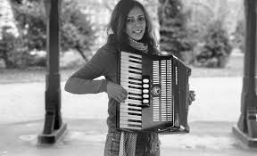
كلمات الأغنية :
فى ناس بتلعب كورة فى الشارع
وناس بتمشي تغني تاخد صورة في الشارع
فيه ناس بتشتم بعض
ناس بتضرب بعض
ناس بتشتم بعض تضرب بعض تقتل بعض في الشارع
فيه ناس تنام ع الارض
فيه ناس تبيع العرض
فيه ناس تنام ع الارض وناس تبيع﻿ العرض في الشارع
لكن صحيح حتكون الفضيحة .. لكن صحيح حتكون الفضيحة .. ايوة صحيح حاتكون فضيحة.. لو يوم نسينا وبوسنا بعض في الشارع

التمرين التامن :
كرروا جملة الtongue twister دي وحاولوا تقولوا زيها بإستخدام الأسماء المختلفة :
- سبع بعابيع استبعبعناهم من عند المستبعبعين تقدر يا مبعبع يا مستبعبع تستبعبع لنا سبع بعابيع زي ما استبعبعناهم من عند المستبعبعين .

الدرس الرابع
أصوات
/ غ / و |خ|
كيف تنطق صوت /غ/ بطريقة صحيحة ؟
- ينطق من آخر الحلق من مكان متأخر عن مكان نطق صوت /خ /
- ينطق صوت /غ/ بشكل مستمر
- لا يخرج هواء من الفم أثناء نطق الصوت
- يوجد اهتزاز فى الأحبال الصوتية عند نطق الصوت

انظر إلى الشكل التالي ولاحظ وضع اللسان عند نطق صوت / غ /
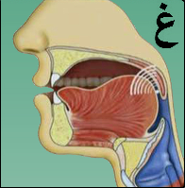
التمرين الأول:التسجيل الأول: في البيت
- شاهدوا التسجيل الأول الخاص بنطق صوت "غ".. وحاولوا أن تقلدوه أمام المرآة .
- استمعوا للتسجيل الأول "ب" ثم قوموا بالتالي :
- قوموا بنطق صوت "غ" مستمرا لمدة عشر ثواني .
- قوموا بنطق صوت "غ" مستمراً لمدة عشر ثواني منتهياً ب "ا" : غغغغااا
- قوموا بنطق صوت "غ" مستمراً لمدة عشر ثواني منتهياً ب "و ":غغغو
- قوموا بنطق صوت"غ" مستمراً لمدة عشر ثواني منتهياً ب "ي" : غغغغي

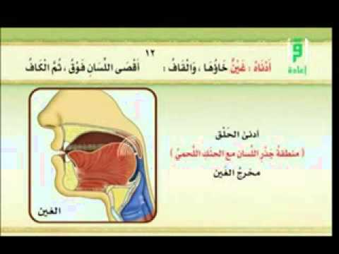

التمرين الثاني :في البيت و في الصف :
- إستمعوا إلى التسجيل الثاني حول نطق سياقات الكلمات التي فيها صوت "غ" و لاحظوا نطق صوت "غ" و تقسيم الكلمات في التسجيل وقلدوا النطق أثناء الإستماع.
- قوموا بتسجيل الكلمات بأصواتكم مع إستخدام برنامج “delayed auditory feed back”
- إستمعوا إلى تسجيلاتكم ولاحظوا دقة النطق وسجلوها
-إستخدموا برنامج البندول للتدريب على نطق مقاطع الكلمه بشكل صحيح مثال : غا\ئب
- حددوا عشر كلمات من مفرداتكم فيها تحدي في نطق صوت "غ".
- في الصف قوموا بالتدرب على الكلمات الخاصة بصوت "غ" في مجموعات .

- سياقات صوتيه لصوت"غ"

السياقات | الصوت
غاب  غائب  غالى  غنائم  غنيمه | غَ
أغمد  أغدق | أغْ
اغلاق  اغماد | اِغْ
لغه  لدغه | غه
مبالغ  بالغ  يبغض | غْ

التمرين الثالث :الإستماع الثالث: في البيت
اسمعوا نطق الأوزان في الفصحى والعامية للأفعال المختلفة بدقة وكملوا الجدول
سجلوا الأفعال زي ماسمعتوها
سجلوا تسجيل من كلام متصل ( عن فكرة يحددها الأستاذ ) بإستخدام الأفعال اللي سمعتوها

الوزن  في الفصحى | الوزن في العامية | الفعل  في  الفصحى | الفعل  في العامية | الكتابة الصوتية  للفصحى | الكتابة الصوتية  للعامية | الإثبات والنفي مع الضمائر
 |  |  |  |  |  | هو | هو | هي | هي
فَعَلَ  الوزن الأول | فَعَلْ | غَرَفَ  غَطَسَ  غَفَرَ  غَدَرَ  غَسَلَ | غَرَفْ  غَطَسْ  غَفَرْ  غَدَرْ  غَسَلْ | Ɣarafæ  Ɣaŧasa  Ɣafæra  Ɣadæra  Ɣæsælæ | Ɣaraf  Ɣaŧas  Ɣafær  Ɣadær  Ɣæsæl
فَاعَلَ  الوزن الثالث | فاعِلْ | غامَرَ | غامِرْ | Ɣa:mara | Ɣæ:mir
تَفَعَّلَ  الوزن الخامس | إتْفَعَّلْ | تَغَيَّرَ | إتْغَيَّر | tæƔajjara | ʔetƔajjar
افْعَلَّ  الوزن التاسع | إتْفَعَلْ | اغْتَرَّ | إتْغَرّ | ʔeƔtarra | ʔetƔarr
اسْتَفْعَلَ  الوزن العاشر | اسْتَفْعَلْ  إسْتَفْعِلْ | استَغْفَرَ  اسْتَغْفَلَ  اسْتَغْرَبَ | إسْتَغْفَرْ  إسْتَغْفِلْ  إسْتَغْرَبْ | ʔestaƔfara  ʔestaƔfælæ  ʔestaƔrabæ | ʔestaƔfar  ʔestaƔfæl  ʔestaƔrab

التمرين : الرابع : في الصف:
- في مجموعات تدربوا على نطق الأوزان المختلفة للأفعال في العامية حسب الجداول السابقة .
- في مجموعات اتناقشوا عن المواضيع اللي سجلتوهابالعامية المصرية وحافظوا على نطق الأفعال.

التمرين الخامس : في البيت و في الصف:
- تدربوا مع مشارككم اللغوي المغربي حول نطق أفعال الجدول حسب الدارجة المغربية
- في مجموعات في الصف تناقشوا حول نطق الأفعال حسب الدارجة المغربية
التمرين السادس : في الصف:
الإستماع السادس : أغنية يا غالي:

أغنية يا غالي
ديانا كرزون
ياغالي انشغل بالي
ياغالي تعب حالي
ياغالي ليش قلبك نساني
جفاني زماني
مااصدق تغيب عني
واعاني في ايامي
ياغالي
التمرين السابع :
كرروا جملة الtongue twister دي وحاولوا تقولوا زيها بإستخدام الأسماء المختلفة :
-سبع بغبغانات استبغبغناهم من عند المستبغبغين تقدر يا مبغبغ يا مستبغبغ تستبغبغ لنا سبع بغبغانات زي ما استبغبغناهم من عند المستبغبين.

صوت /خ/
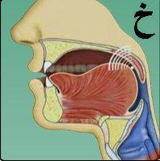

- يرتفع آخر اللسان إلى آخر الحلق
- لا يوجد اهتزاز بالاحبال الصوتية
- يأخذ وقت فى نطقة خاصة اذا جاء وسط الكلمة أو آخرها وكان ساكناً.
- له استمرارية فى النطق.

التمرين الثامن :الإستماع الثامن :

اشاهدوا التسجيل الثامن الخاص بنطق صوت "خ".. وحاولوا أن تقلدوه أمام المرآة .
- استمعوا للتسجيل الثامن"ب" ثم قوموا بالتالي :
- قوموا بنطق صوت "خ" مستمرا لمدة عشر ثواني .
- قوموا بنطق صوت "خ" مستمراً لمدة عشر ثواني منتهياً ب "ا" :خخخخا
- قوموا بنطق صوت "خ" مستمراً لمدة عشر ثواني منتهياً ب "و "خخخخو
- قوموا بنطق صوت"خ" مستمراً لمدة عشر ثواني منتهياً ب "ي" : خخخي

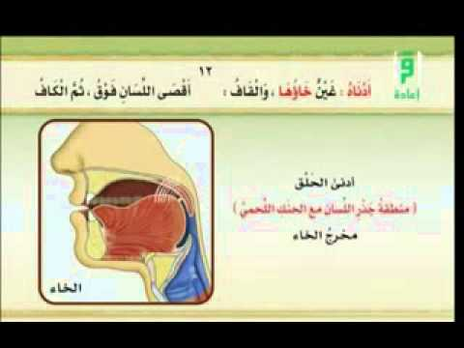

التمرين التاسع: التسجيل التاسع: في البيت وفي الصف :
- إستمعوا إلى تسجيل الكلمات التالية وقلدوا النطق أثناء الإستماع .
- كرروا كل كلمة عشر مرات مع السرعة .
- قوموا بتسجيلها بأصواتكم مع الحفاظ على الفرق بين "ع" و "ء"
- إستمعوا إلى تسجيلاتكم وإعطوا تقييماً من 1 ل 10 لدقة النطق فيها
-في الصف في مجموعات تدربوا على الفرق بين "غ" و "خ"

صوت /خ/ | صوت /غ/
خلا | غلا
خالى | غالى
خاب | غاب
خير | غير
خيام | غيام
خوى | غوى
غائب | خائب
غاص | خاص

التمرين العاشر:في البيت و في الصف :
- إستمعوا إلى التسجيل العاشر حول نطق سياقات الكلمات التي فيها صوت "خ" و لاحظوا النطق و تقسيم الكلمات في التسجيل وقلدوا النطق أثناء الإستماع.
- قوموا بتسجيل الكلمات بأصواتكم مع إستخدام برنامج “delayed auditory feed back”
- إستمعوا إلى تسجيلاتكم ولاحظوا دقة النطق وسجلوها
-إستخدموا برنامج البندول للتدريب على نطق مقاطع الكلمه بشكل صحيح مثال : خا\ئب
- حددوا عشر كلمات من مفرداتكم فيها تحدي في نطق صوت "خ".
- في الصف قوموا بالتدرب على الكلمات الخاصة بصوت "خ" في مجموعات .
- سياقات صوتيه لصوت"خ"

السياقات | الصوت
خاب  خائب  خيال  خائن  خان  خسائر | خَ
أخلاق  أخرق | أخْ
اختيار  اختلال  اختبار  اختلاف  اختراق | اِخْ
صخر  نخل  مختوم | خْ

التمرين الحادي عشر :الإستماع الحادي عشر : في البيت
اسمعوا نطق الأوزان في الفصحى والعامية للأفعال المختلفة بدقة وكملوا الجدول
سجلوا الأفعال زي ماسمعتوها
سجلوا تسجيل من كلام متصل ( عن فكرة يحددها الأستاذ ) بإستخدام الأفعال اللي سمعتوه
الوزن  في الفصحى | الوزن في العامية | الفعل  في  الفصحى | الفعل  في العامية | الكتابة الصوتية  للفصحى | الكتابة الصوتية  للعامية | الإثبات والنفي مع الضمائر
 |  |  |  |  |  | هو | هو | هي | هي
فَعَلَ  الوزن الأول | فَعَلْ | خَبَزَ  خَطَرَ | خَبَزْ  خَطَرْ | Xæbæzæ  xaŧara | Xæbæz  xaŧar
فَعَّلَ  الوزن الثاني | فَعِّلْ | بخًّرَ | بخَّرْ | baxxara | baxxar
فَاعَلَ  الوزن الثالث | فاعِلْ | خاطَرَ | خاطِرْ | Xa:ŧara | xaŧir
تَفَعَّلَ  الوزن الخامس | إتْفَعَّلْ | تَبخَّرَ | إتْبَخَّرْ | tæbaxxara | ʔetbaxxar
افْتَعَلَ  الوزن الثامن | افْتَعَلْ | اخْتَبَرَ | إخْتَبَرْ | ʔextæbæra | ʔextabar
اسْتَفْعَلَ  الوزن العاشر | اسْتَفْعَلْ | اسْتَخْسَرَ | إسْتَخْسَرْ | ʔestaxsara | ʔestaxsar

التمرين : الثاني عشر : في الصف:
- في مجموعات تدربوا على نطق الأوزان المختلفة للأفعال في العامية حسب الجداول السابقة .
- في مجموعات اتناقشوا عن المواضيع اللي سجلتوهابالعامية المصرية وحافظوا على نطق الأفعال.
التمرين الثالث عشر: في البيت و في الصف:
- تدربوا مع مشارككم اللغوي المغربي حول نطق أفعال الجدول حسب الدارجة المغربية
- في مجموعات في الصف تناقشوا حول نطق الأفعال حسب الدارجة المغربية
التمرين الرابع عشر :
اتمرنوا في مجموعات على الجمل دي من العامية المصرية والدارجة المغربية:
- خمسة وخميسة النهاردة النهاردة الخميس ( عامية مصرية )


- الله يسخر( دارجة مغربية)
- عطي لنفسك قيمتها بين الناس وما ترخصش راسك باش الرخيص ما يغلاش عليك ( دارجة مغربية)
الدرس الخامس
/ ل / و / ر /
المرققة والمفخمة

كيف تنطق صوت / ل / بطريقة صحيحة ؟
- لاحظ أن طرف اللسان يحتك بما خلف الأسنان العليا
- عند نطق / ل/ مفخمة يكون وسط اللسان مقعر"وسط اللسان مرفوع" و آخره مرتفع أما عند نطق / ل/ المرققة فلا يرتفع اخر اللسان
- يوجد اهتزاز في الأحبال الصوتية
- لا نشعر بخروج هواء من الفم اثناء نطق / ل/ المفخمة ولكن نشعر بخروج هواء عند نطق / ل/ المرققة
Emphatic
Tip of the tong behind upper teeth
The middle of the tong is so concave
Raise back of the tong
Vocal folds vibrate
Non-Emphatic
Tip of the tong behind upper teeth
The mid of the tong is softly concave
Don’t raise back of the tong
Vocal folds vibrate
انظروا إلى الشكل التالي ولاحظ وضع اللسان عند نطق صوت / ل/ مفخمة مقارنة بصوت / ل/ مرققة

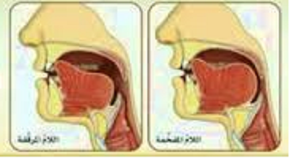
التمرين الأول :الإستماع الأول :
اشاهدوا التسجيل الأول الخاص بنطق صوت "ل".. وحاولوا أن تقلدوه أمام المرآة .
- استمعوا للتسجيل الأول "ب" ثم قوموا بالتالي :
- قوموا بنطق صوت "ل" مستمرا لمدة عشر ثواني .
- قوموا بنطق صوت "ل" مستمراً لمدة عشر ثواني منتهياً ب "ا" للللللللللللا
- قوموا بنطق صوت "ل" مستمراً لمدة عشر ثواني منتهياً ب "و "للللللللللللو
- قوموا بنطق صوت"ل" مستمراً لمدة عشر ثواني منتهياً ب "ي" :لللللليييي
حاولوا تقليد صوت الزغرودة المغربية

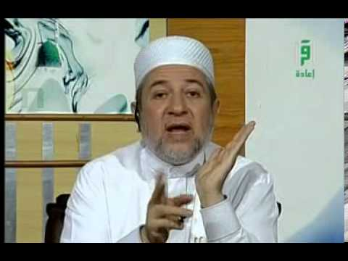
المرققه من الدقيقة 00:00 للدقيقة 3:00 ا و المفخمة من الدقيقه 3:2
التمرين الثاني : الإستماع الثاني : في البيت وفي الصف :
- استمعوا إلى تسجيل الكلمات التالية وقلدوا النطق أثناء الإستماع .
- كرروا كل كلمة عشر مرات مع السرعة .
- قوموا بتسجيلها بأصواتكم مع الحفاظ على الفرق بين "ل" مرققة و "ل" مفخمة
- إستمعوا إلى تسجيلاتكم وإعطوا تقييماً من 1 ل 10 لدقة النطق فيها
-في الصف في مجموعات تدربوا على الفرق بين اللام المرققة واللام المفخمة
/ ل / المفخمة | / ل/ المرققة
صلصال | بلح
أطلال | علبة
ظلام | علم
ضلمة "عامية" | بالونة
ظلم | ظالم "اللام مكسورة لذا تنطق مرققة برغم وجود صوت مفخم "
سال "تأثير الصوت المرقق على / ل / " | صال " تأثير الصوت المفخم على / ل/ "

- / ل/ تقال مفخمة على حسب الاصوات الموجودة فى الكلمة فاذا كانت الأصوات مفخمة تنطق / ل/ مفخمة كما في " صال "ويكون ذلك في حالة الضمة و الفتحة و السكون أما الكسرة تكون فيها / ل/ مرققة حتى لو الأصوات المجاورة لها مفخمة وكذلك الأمر في صوت / ر/.
التمرين الثالث:في البيت و في الصف :
- إستمعوا إلى التسجيل الثالث حول نطق سياقات الكلمات التي فيها صوت "ل" و لاحظوا النطق و تقسيم الكلمات في التسجيل وقلدوا النطق أثناء الإستماع.
- قوموا بتسجيل الكلمات بأصواتكم مع إستخدام برنامج “delayed auditory feed back”
- إستمعوا إلى تسجيلاتكم ولاحظوا دقة النطق وسجلوها
-إستخدموا برنامج البندول للتدريب على نطق مقاطع الكلمه بشكل صحيح مثال : إل\ت\حاق
- حددوا عشر كلمات من مفرداتكم فيها تحدي في نطق صوت "ل".
- في الصف قوموا بالتدرب على الكلمات الخاصة بصوت "ل" في مجموعات .
- سياقات صوتيه لصوت"ل"

السياقات | الصوت
لا  لام  لكن  لعل  إلا  إلى | لَ
كل  ظل  لعل  قبل | ل ( في آخر الكلمة )
إلتحاق  إلتزام  إلتماس | اِلْ
لو  لون  لوم | لَ + و
القمر  الولد  في الجامعة  من المغرب  عند العرب | لام قمرية
الشمس  السراب  في الصف  من السعودية | لام شمسية

التمرين الرابع :الإستماع الرابع : في البيت
اسمعوا نطق الأوزان في الفصحى والعامية للأفعال المختلفة بدقة وكملوا الجدول
سجلوا الأفعال زي ماسمعتوها
سجلوا تسجيل من كلام متصل ( عن فكرة يحددها الأستاذ ) بإستخدام الأفعال اللي سمعتوه

الوزن  في الفصحى | الوزن في العامية | الفعل في الفصحى | الفعل  في  العامية | الكتابة الصوتية  للفصحى | الكتابة الصوتية  للعامية | الإثبات والنفي مع الضمائر
 |  |  |  |  |  | هو | هو | هي | هي
فَعَلَ  الوزن الأول | فَعَلْ | أكلَ  قلبَ | أكلْ  قلبْ | ʔækælæ  Qalæbæ | ʔækæl  ʔalb
فَعَّلَ  الوزن الثاني | فَعِّلْ | قَلَّبَ | قَلِّبْ | qallæbæ | ʔælleb
تَفَعَّلَ  الوزن الخامس | إتْفَعَّلْ | تكلّم | إتكلّ | tækællæmæ | ʔetkællem

التمرين الخامس: في الصف:
- في مجموعات تدربوا على نطق الأوزان المختلفة للأفعال في العامية حسب الجداول السابقة .
- في مجموعات اتناقشوا عن المواضيع اللي سجلتوهابالعامية المصرية وحافظوا على نطق الأفعال.
التمرين السادس: في البيت و في الصف:
- تدربوا مع مشارككم اللغوي المغربي حول نطق أفعال الجدول حسب الدارجة المغربية
- في مجموعات في الصف تناقشوا حول نطق الأفعال حسب الدارجة المغربية
التمرين السابع الإستماع السابع: في الصف:
- تدربوا على نطق الأبيات في مجموعات :
من شعر الإمام علي بن أبي طالب:
ألوم صديقي وهــذا مـحال
صديقي أحبه كــلام يـقـال
و هذا كلام بـلـيـغ الجمال
محال يقال الجمال خــيـال
* إقرأوها أفقياً و رأسيا ستجدون الجمل لم تتغير
حاولوا تقولوا بيت الشعر دة عشر مرات من غير خطأ:
ألم ألم ألم ألم بدائه *** إن آن أن آن وقت علاجه
- اسمعوا الأغنية دي وغنوها مع بعض :
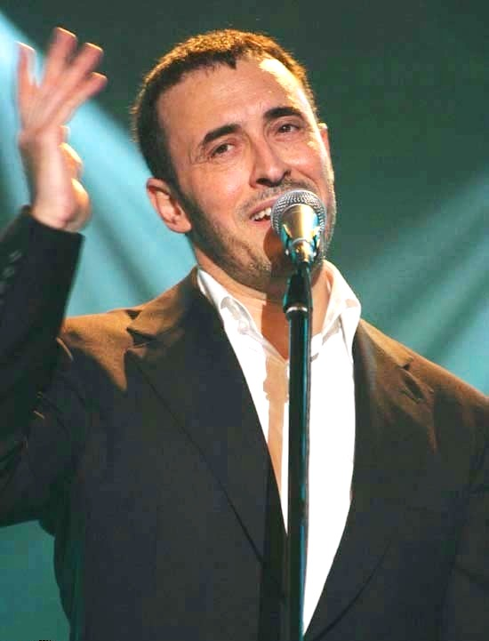
أغنية يا لا لا لا
كاظم الساهر
يالا لا ويالاللا
عنك ما نتخلى يالا للا
طاب العنب كله يا لا للا
لا عنب شفنا ولا سله يالا للا
لنصب خيمه واقعد ركبه ونص
واترقب خطواتك مثل اللص
نص لقلبي معايا وعين بتنص
واحنا بأمر احساسك إيه والله
يالا لا ويا لا للا
التمرين الثامن:في الصف:
جربوا تقولوا الجملة دي:
سبع لًحَاليح إستِلًحْلًحْناهٌم من عند المِسْتِلًحْلًحِين تقدر يا ملًحْلًحْ يا مِسْتِلًحْلًح تِسْتِلَحْلَحْلِنا سبع لًحَاليح زي ماسْتِلَحْلًحْنَاهُم من عند المِسْتِلًحْلين
صوت الراء / ر/

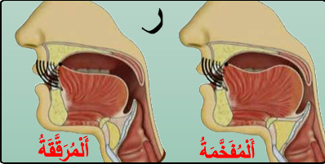
التمرين التاسع : في البيت : تدربوا على نطق صوت الراء من خلال التعليمات التالية ومشاهدة التسجيل التاسع والتقليد أمام المرآة .
- كيف تنطق صوت الراء بطريقة صحيحة ؟

- ينطق صوت / ر / برفع طرف اللسان لنفس مكان نطق صوت (ل- ت- د).

- يرفع اخر اللسان في حالة / ر / المفخمة ولا يرفع في حالة / ر / المرققة
- يهتز اللسان من فوق لتحت بسرعة.

- كيف تتدرب على نطق صوت /ر/؟

- اخراج صوت / ب / متذبذبة عن طريق ان تدفع الهواء خارج فمك وشفتيك مغلقتان سينتج عن ذلك تذبذب للشفتين يجعلهما تهتزان كأوتار الجيتار ( افعل ذلك حتي تتقنها)
- الان جرب نفس الحركة السابقة ولكن بدلا من غلق شفتيك ودفع الهواء ضع لسانك في موضع نطق / ل / وكأنك ستنطق / ل / ولكن بدلا من نطقها قم بدفع الهواء ليهتز اللسان بنفس الطريقة التي اهتزت بها الشفتان.( قم بتكرار ذلك لعدة مرات حتي تصل الي ما يشبه صوت( لر). ...تدرب اكثر حتي تتقنها.
- الآن جرب نفس التدريب السابق ولكن مع صوت (در) ثم صوت (تر).
- الان جرب ان تفعل نفس التدريب السابق لكن دون اظهار الصوت السابق ل / ر / . فيكون الصوت( ررر) بدلا من( در).

استمع الى الفيديو التوضحى ولاحظ موضع اللسان في "ر" المفخمه و المرققه :- الدقيقه الأولى "اللام المرققه" و الدقيقه "5:3" الفرق بين المرققه و المفخمه
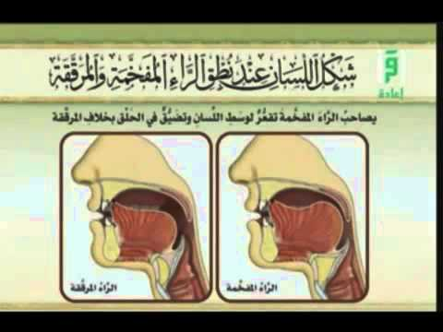

ملحوظة هامه:-
- ينطق صوت / ر / بإهتزاز متكرر إذا جاء في آخر الكلمة او كان مشدداً
مثال:- "مار"
- ينطق صوت (ر) بإهتزاز واحد إذا جاء في اول الكلمة او في وسطها ولم يكن مشدد
مثال:- "رامى"

التمرين العاشر : التسجيل العاشر: في البيت وفي الصف :
- إستمعوا إلى تسجيل الكلمات التالية وقلدوا النطق أثناء الإستماع .
- كرروا كل كلمة عشر مرات مع السرعة .
- قوموا بتسجيلها بأصواتكم مع الحفاظ على الفرق بين "ر" و "ل"
- إستمعوا إلى تسجيلاتكم وإعطوا تقييماً من 1 ل 10 لدقة النطق فيها
-في الصف في مجموعات تدربوا على الفرق بين "ر" و "ل"
صوت /ر/ | صوت /ل/
اقرْ | اقلْ
حَرَمْ | حَلَم
حَرَّك | حَلَّق
نَحْر | نَحْل
حريم | حليم
خير | خيل

التمرين الحادي عشر:في البيت و في الصف :
- إستمعوا إلى التسجيل الحادي عشر حول نطق سياقات الكلمات التي فيها صوت "ر" و لاحظوا النطق و تقسيم الكلمات في التسجيل وقلدوا النطق أثناء الإستماع.
- قوموا بتسجيل الكلمات بأصواتكم مع إستخدام برنامج “delayed auditory feed back”
- إستمعوا إلى تسجيلاتكم ولاحظوا دقة النطق وسجلوها
-إستخدموا برنامج البندول للتدريب على نطق مقاطع الكلمه بشكل صحيح مثال : را \ئع
- حددوا عشر كلمات من مفرداتكم فيها تحدي في نطق صوت "ر".
- في الصف قوموا بالتدرب على الكلمات الخاصة بصوت "ر" في مجموعات .

سياقات صوتيه لصوت "ر"

السياقات | الصوت
رائع  رسول  رحيم  رافض  رجل  اِكْرام  قرار | رَ
أرفع  أرحم | أرْ
ارْتَقَى  ارتقاء | اِرْ
غٌرَّه  ثورة  كورة | رة
رْجارْ  خيار  قٌرْأن | رْ

سياقات صوت "ر" مع "غ"
- غَادَر ( غا- دَ – رَ ).
- غُروب (غُـ - روب ).
- غُرّة ( غُر – رة ).
- يَرغَب ( يَر – غَب).
- يُغَرِّد ( يُـ – غَر – رِد).
- أرغَمَ ( ار- غَ – مَ).
- سياقات صوت "ر" مع "خ"
- خَراب. ( خَـ – راب).
- خَرّوب. ( خَر – روب).
- خَريف. ( خَـ – ريف)

- سياقات صوت "ر " مع "ع"
- عريس ( عَ –رييييس)
- عراق (عَ-رااااق)
- راعى (را _عى )

- سياقات "ر" مشددة"
- قرَّر (قر - را – رَ)
- اصرّ(ا – صر - رَ)
- قَرّب (قر – رَ – بَ )
- درّب (در – رَ – بَ)

في الصف : تدربوا على نطق الكلمات التالية في مجموعات :
ربيع
رؤوف
برنامج
استرجاع
رجوع
يناير
مارِس
ابريل

التمرين الثاني عشر:الإستماع الثاني عشر : في البيت
اسمعوا نطق الأوزان في الفصحى والعامية للأفعال المختلفة بدقة وكملوا الجدول
سجلوا الأفعال زي ماسمعتوها
سجلوا تسجيل من كلام متصل ( عن فكرة يحددها الأستاذ ) بإستخدام الأفعال اللي سمعتوها
الوزن  في الفصحى | الوزن في العامية | الفعل في الفصحى | الفعل  في  العامية | الكتابة الصوتية  للفصحى | الكتابة الصوتية  للعامية | الإثبات والنفي مع الضمائر
 |  |  |  |  |  | هو | هو | هي | هي
فَعَّلَ  الوزن الثاني | فَعَّلْ | مرَّرَ  بَرَّرَ | مرَّرْ  بَرَّرْ | marrara  barrara | marrar  barrar
فَاعَلَ  الوزن الثالث | فاعِلْ | راقَبَ  راجَعَ | راقِبْ  راجِعْ | ra:qabæ  ra: dᴣæʕæ | ra:ʔeb  ra:geʕ
تَفَعَّلَ  الوزن الخامس | إتْفَعَّلْ | تَدَرَّبَ  تَكَسر | إتْدرّبَ  إتْكَسَّرْ | tædærrabæ  tækæssara | ʔetdarrab  ʔetkassar
افْتَعَلَ  الوزن الثامن | افْتَعَلْ | ارْتَبَطَ | إرْتَبَطْ | ʔertabaŧa | ʔertabaŧ
افْعَلَّ  الوزن التاسع | إفْعَلّ | اسْتَقَرَّ | اسْتَقَرّ | ʔestaqarra | ʔestaqarr

التمرين الثالث عشر : في البيت و في الصف:
- تدربوا مع مشارككم اللغوي المغربي حول نطق أفعال الجدول حسب الدارجة المغربية
- في مجموعات في الصف تناقشوا حول نطق الأفعال حسب الدارجة المغربية
التمرين الرابع عشر:
-تدربوا على نطق الأبيات التالية للمتنبي في مجموعات وحافظوا على الفرق بين نطق اللام والراء :
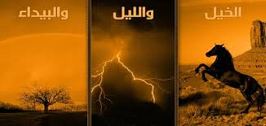
أنا الذي نظر العمى إلى أدبي **** و أسمعت كلماتي من به صمم
أنام ملء جفوني عن شواردها *** ويسهر الخلق جراها ويختصم
فالخيل والليل والبيداء تعرفني *** والسيف والرمح والقرطاس و القلم
: غنوا الأغنية دي سوا في الصف : الإستماع الرابع عشر:

أغنية يا هلا ياهلا
حمزة نمرة
https://www.youtube.com/watch?v=WTSBp8ORrYU
هيلا هيلا يا مطر
اغسلى اوراق الشجر
الحلم مثل الورد يكبر
والهلال يصبح قمر
ادخلى بيوت القصب
واسقى ازهار الغضب
وخبرى دمعه بلادى
ان ماسحها حضر
قطره قطره على الدروب
غنى لعطش القلوب
وماتخافى السحاب يا حره
الصفو من بعد الكدر
ضمينى وبليلى ريقى
وغطى بلحافك رفيقى
مهما عثر فى طريقى
المسيره تستمر

- حاولوا تقولوا الجملة دي وتجاوبوا السؤال :
أمر أمير الأمراء بحفر بئر في الصحراء كم راء في ذلك؟

الوحدة الثانية
محتويات الوحدة :
الدرس السادس :
بيان ثورة الثالث و العشرين من يوليو .. خطاب اصلي بالفصحى .
أهداف الدرس :
إتقان الإدراك السمعي للأصوات الخاصة بالفصحى في النصوص الطويلة.
- إتقان نطق الأصوات الخاصة بالفصحى في النصوص الطويلة .
- إتقان نطق الكلمات منفردة بعد ملاحظتها في السياق من حيث نطق الصوت و النبر عليه.
-التعرض للنبر الطويل إدراكاً و إتقانه نطقاً في الكلمات المنفردة وفي الجمل والنص الطويل.
-التعرض لظاهرة التنغيم والتدرب على آداءها في جمل طويلة .
الدرس السابع:
قصيدة " ماتزعليش " لهشام الجخ".. من الشعر المصري الحديث .
أهداف الدرس:
إتقان الإدراك السمعي للأصوات الخاصة بالعامية في النصوص الطويلة.
- إتقان نطق الأصوات الخاصة بالعامية في النصوص الطويلة .
- إتقان نطق الكلمات منفردة بعد ملاحظتها في السياق من حيث نطق الصوت و النبر عليه.
-التعرض للنبر الطويل إدراكاً و إتقانه نطقاً في الكلمات المنفردة وفي الجمل والنص الطويل.
-التعرض لظاهرة التنغيم والتدرب على آداءها في جمل طويلة .
الدرس التامن:
قصيدة " الغزال فاطمة " .. من تراث الشعر المغربي
أهداف الدرس :
إتقان الإدراك السمعي للأصوات الخاصة بالدارجة في النصوص الطويلة.
- إتقان نطق الأصوات الخاصة بالدارجة في النصوص الطويلة .
- إتقان نطق الكلمات منفردة بعد ملاحظتها في السياق من حيث نطق الصوت و النبر عليه.
-التعرض للنبر الطويل إدراكاً و إتقانه نطقاً في الكلمات المنفردة وفي الجمل والنص الطويل.
-التعرض لظاهرة التنغيم والتدرب على آداءها في جمل طويلة .

* الأصوات الخاصة بالفصحى \ العامية \ الدارجة هي الأصوات الخاصة باللغة العربية التي تم التعرض لها في الوحدة الأولى مع مراعاة تنوع طرق النطق في العامية و الدارجة عن الفصحى .

الدرس السادس
بيان ثورة الثالث والعشرين من يوليو

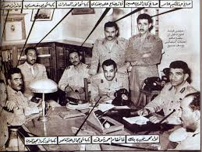

التمرين الأول في البيت :

اسمعوا البيان التالي بشكل دقيق
حددوا الكلمات التي فيها أصوات مميزة للغة العربية
حددوا تقسيم الكلمات التي بها أصوات خاصة باللغة العربية
سجلوه الكلمات منفردة بإستخدام برنامجspeech delayed feed back
استمعوا لتسجيلكم وقيموا نطقكم للكلمات وحددوا الكلمات التي فيها تحدي في النطق وتدربوا عليها
سجلوا البيان كامل واستمعوا لإلقائكم له.
أكتبوا بياناً وكونوا جاهزين لإلقائه في الصف .
بيان 23 يوليو 1952
بصوت الرئيس الراحل محمد أنور السادات
https://www.youtube.com/watch?v=L8TOCOHUh0c

بني وطني إجتازت مصر فترة عصبية في تاريخها الأخير من الرشوة والفساد وعدم إستقرار الحكم، وقد كان لكل هذه العوامل تأثير كبير على الجيش، وتسبب المرتشون والمغرضون في هزيمتنا في حرب فلسطين، وأما فترة ما بعد هذه الحرب فقد تضافرت فيها عوامل الفساد وتآمر الخونة على الجيش، وتولى أمرهم إما جاهل أو خائن أو فاسد، حتى تصبح مصر بلا جيش يحميها.
وعلى ذلك فقد قمنا بتطهير أنفسنا وتولى أمرنا داخل الجيش رجال نثق في قدرتهم وفي خلقهم وفي وطنيتهم، ولابد أن مصر كلها ستلقى هذا الخبر بالإبتهاج والترحيب.
أما من رأينا اعتقالهم من رجال الجيش السابقين فهؤلاء لن ينالهم ضرر وسيطلق سراحهم في الوقت المناسب، وإني أؤكد للشعب المصري أن الجيش اليوم يعمل كله لصالح الوطن في ظل الدستور مجردا من أية غاية.
وأنتهز هذه الفرصة وأطلب من الشعب ألا يسمح لأحد من الخونة بأن يلجأ لأعمال التخريب أو العنف، لأن هذا ليس في صالح مصر، وإن أي عمل من هذا القبيل سيقابل بشدة لم يسبق لها مثيل، وسيلقي فاعله جزاء الخائن في الحال، وسيقوم الجيش بواجبه هذا متعاونا مع البوليس.
وإني آطمئن اخواننا الأجانب على مصالحهم وأرواحهم وأموالهم، ويعتبر الجيش نفسه مسئولاً عنهم.. والله ولّي التوفيق.
التمرين الثاني في الصف:
في مجموعات تدربوا على إلقاء البيان
قدموا البيان أمام الصف
التمرين التاسع :
في مجموعات القوا البيانات التي كتبتوها
قدموا البيانات للصف .

الدرس السابع
قصيدة هشام الجخ
ماتزعليش
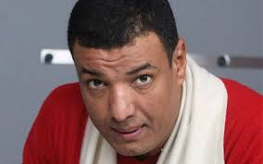
https://www.youtube.com/watch?v=yPj-4ORufQw
التمرين الأول في البيت :
اسمعوا القصيدة بشكل دقيق
حددوا الكلمات اللي فيها أصوات مميزة للغة العربية
حددوا تقسيم الكلمات اللي فيها أصوات خاصة باللغة العربية
سجلوا الكلمات منفردة بإستخدام برنامجspeech delayed feed back
استمعوا لتسجيلكم وقيموا نطقكم للكلمات وحددوا الكلمات التي فيها تحدي في النطق وتدربوا عليها.
اعملوا تسجيل تصحيحي
القصيدة
قصيده متزعليش لهشام الجخ
متزعليش لو جم قالولك انه مش باين عليه اثر الفراق
وانه مش بيجيب ف سيرتك وانه عادي
لا بان عليه اثر الفراق ولا في ألم ولا في إشياق
حجاش قصيده كتبها فيها هي دي الي طلعتي بيها اما هو خلاص نسيكي
عادته ولا هيشتريها ؟
واحنا قلنالك زمان مبتسمعيش فمتزعليش
ثم هو ماكنش نجوا (ماكنش نقاوه يعني)
كان بيتأخر عليكي بالساعات و كان مفلس وشكلك يعني ماكنش هو
كل اصحابك عابوه اهو غار ف داهيه وبكره يركع تحت رجعلك سيد ابوه
بس يمكن كان حنين حبتين حبتين حببتين
كان بيسخف عليكي كنتي فين ورايحه فين وجايه فين
بس كان بيبان عليه لما اسمك يجي ف الكلام تلمع عنيه
بس برضو كان ثقيل مكنش بيقدرر ظروفك كام مره قلتي مستحيل ويصرر برضو انه يشوفك
متزعليش من قساوه الدنيا وعنادهاالعجيب
انا كنت فاكر نفسي اقوي من النصيب
وكنت بتمصمص على الي مكملوش
مين كان يقول ان النهايه تكون فشوش؟
انا لسه فاكر واقفتك وسط البنات
فاكر هدومك وابتسامتك والكلام حتي السكات
اذا كان فراقانا صحي فيكي كام وجع انا كل ليله بدبح من الذكريات
انا عندي ركن بحط فيه كل الحجات كل القصايد والالم كل البنات
جيت اركنك جواه رفض ومكفكيش
ف متزعليش
وان جم قالولك انه مش باين عليه اثر الفراق متصدقيش
انا بس طبعي جعود
وبكتم جوا مني
مش فاكره نانا وجرحها؟؟؟
طب بان عليا بعدها مش كنت بطنطت واغني
والناس تشوفني تقول حجر ولا اتوجع ولا اتكسر زي الجبل مبينحنيش
متصدقيش
انا لما سبتك كل حاجه اتغيرت
ريحه الشوارع والدكانين القديمه والبيوت
كأني ببدء من جديد رحله حياتي او بموت
حسيت كأني نهيت حياتي خنقتها
انا كنت متخانق معاكي وقتها مكنتش اقصد اقولك امشي مترجعيش
بس انتي كنتي صغيره مفهمتنيش
معرفتش اترررررجاكي وانتي بتدبحيني
الطبع غلاب وانتي عارفه وكان لازم تعزريني
رربوني عالهيبه والحب بجيبامه وان البت لما يوم تتقل عليك بالسلامه
صدقيهم لو يوم قالولك اني عصبي او فلاتي واني بعرف اي واحده قلبي بيغير يوماتي
صدقيهم لو قالولك اي كدبه عن حياتي بس اوعي تصدقيهم لو قالولك انه كان كداب معاكي ومحبكيش وان جم قالولك انه مش باين عليه اثر الفراق متصدقيش

التمرين التاني : في الصف:
- اتدربوا على الكلمات اللي فيها تحدي بالنسبالكم في مجموعات .
- اتدربوا على إالقاء اجزاء من القصيدة في مجموعات .
- القوا اجزاء من القصيدة قدام الصف.

الدرس الثامن
من شعر التراث المغربي
ارحمي يا راحة العقل
https://www.youtube.com/watch?v=vuwN2JM6Wfg
أغنية من ثراث الملحون المغربي من نظم ادريس بن علي، غناء نبيلة معن
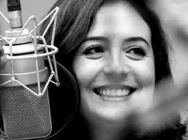

التمرين الأول في البيت :

-سمعوا القصيدة بشكل دقيق
-حددوا الكلمات اللي فيها أصوات مميزة للغة العربية
-حددوا تقسيم الكلمات اللي فيها أصوات خاصة باللغة العربية
ديرو تسجيل للكلمات منفردة بإستخدام برنامجspeech delayed feed back
استمعوا للتسجيل ديالكم وقيموا النطق ديالكم للكلمات وحددوا الكلمات االلي فيها تحدي في النطق وتدربوا عليها مزيان.
ديروا واحد التسجيل التصحيحي
الغزال فاطمة
ارحمي يا راحة العقل ترحامي …… من جفاك طال سقامي
كيف نبقى حاير و انت مسليه …… روفي يا لغزال فاطمة
***
امولاتي والحب والهوى والعشق ونار الغرام
من حالت الصبا في عضايا قاموا
كل واحد دار مقامو
في مهجتي وضحى بحسامو مع سهامو
يطعن ويزيد بالجراح عدامي … في غراد هذ الدامي
غير ملكت عقلي بجمالها وغلقت عنوة باب المراحمة
امولاتي خدي نفرشو بالشوق لدوك القدام
ونقولك افاطمة زطمي
يا لي داوتي جسمي
امري بالعز وحكمي ولا تحشمي
ونشوفك يا الباهية قدامي … الرقيب بصره عامي
والحسود في غفلة وانا معاك تحت خيام الليل المخيمة
ارحمي يا راحة العقل ترحامي …… من جفاك طال سقامي
كيف نبقى حاير و انت مسليه …… روفي يا لغزال فاطمة
التمرين التاني : في الصف:
- ديروا التدريب على الكلمات اللي كتجيكم فيها تحدي في مجموعات .
-ديروا التدريب على إلقاء اجزاء من القصيدة في مجموعات .
- القوا اجزاء من القصيدة قدام الصف.

